 | АКЦИОНИ ПЛАН  ЗА ПЕРИОД ОД 2021. ДО 2022. ГОДИНЕ, ЗА СПРОВОЂЕЊЕ СТРАТЕГИЈЕ ПАМЕТНЕ СПЕЦИЈАЛИЗАЦИЈЕ У РЕПУБЛИЦИ СРБИЈИ ЗА ПЕРИОД ОД 2020. ДО 2027. ГОДИНЕ  ("Сл. гласник РС", бр. 42/2021)

I. УВОД
Влaдa усвојила је Стратегију паметне специјализације у Републици Србији за период од 2020. до 2027. године (у даљем тексту: Стратегија) на седници одржаној 27. фебруара 2020. године. Усвајањем Стратегије, окончан је трогодишњи период израде, који је започет 2017. године од стране Министарства просвете, науке и технолошког развоја (у даљем тексту: МПНТР) и Републичког секретаријата за јавне политике. Уз подршку Обједињеног истраживачког центра (ОИЦ; енгл. JRC) и детаљним праћењем методолошког оквира за израду стратегије, МПНТР и остали партнери темељно су радили на идентификовању потреба свих заинтересованих страна. Као резултат спроведених анализа и консултативног процеса - ЕДП¹, дефинисанe су приоритетне области, општи циљ, посебни циљеви и пратеће мере Стратегије.
Правилна имплементација мера и самим тим остварења циљева Стратегије зависиће у великој мери од Aкционог плана за период од 2021. до 2022. године, за спровођење Стратегије паметне специјализације у Републици Србији за период од 2020. до 2027. године (у даљем тексту: Акциони план) и његове садржине. Управо из тог разлога, израда Акционог плана један је од кључних приоритета Владе и МПНТР. Непосредно након усвајања Стратегије, кренула је криза која је проузрокована глобалном пандемијом - COVID-19 и она је знатно отежала и успорила процес израде Акционог плана. У светлу новог изазова, представници МПНТР одлучили су да искористе дужи процес израде Акционог плана да унесу све неопходне измене које ће омогућити свим актерима у приоритетним областима да што боље реагују на новонасталу реалност.
Акциони план, као документ јавне политике који је саставни део Стратегије, садржи све мере и активности које су неопходне за постизање општег и посебних циљева Стратегије. Акциони план је сачињен за период од 2021. до 2022. године како би се омогућило да се уз непрекидан дијалог са свим заинтересованим странама и институцијама које имплементирају мере, уради правовремена ревизија циљева и идентификованих мера. Досадашњим приступом, Република Србија постала је пример добре праксе на Западном Балкану у погледу начина имплементације оквира паметне специјализације и циљ свих актера је да се реалним и свеобухватним Акционом планом настави истим путем.
У наставку документа наративно су представљена следећа поглавља:
- Релевантни догађаји у периоду од доношења Стратегије до завршетка Акционог плана;
- Утицај кризе COVID-19 на даљу имплементацију Стратегије;
- Допринос Стратегије циљевима одрживог развоја;
- Оквир за праћење и вредновање;
- Анализа финансијских ефеката.
Након наративног дела, представљене су следеће табеле:
- Оквир за праћење спровођења мера и остварења циљева 4С на нивоу приоритетних области (Табела 3.);
- Оквир за праћење показатеља резултата на нивоу приоритетних области (Табела 4.);
- Акциони план за спровођење Стратегије паметне специјализације у Републици Србији за период од 2021. до 2022. године (Табела 5.).
II. МЕТОДОЛОГИЈА ИЗРАДЕ АКЦИОНОГ ПЛАНА
1. Имплементација и релевантни догађаји у периоду од доношења Стратегије до завршетка Акционог плана
Имајући у виду временски период који је протекао од усвајања Стратегије до финализације Акционог плана, Акциони план
--------
1 ЕДП подразумева циљани дијалог који окупља субјекте из различитих сектора у циљу откривања приоритетних области паметне специјализације и развоја погодног микса политика за њихову имплементацију;
садржи извесна прилагођавања у односу на Пакет мера дефинисан у Стратегији, која су донекле одраз измењене перспективе у погледу развоја области науке и привреде које су у фокусу Стратегије након настанка пандемије, као и догађајима релевантним за испуњење циљева Стратегије који су се десили у међувремену.
Као резултат усаглашавања са препорукама и коментарима на текст Стратегије од стране Oбједињеног истраживачког центра Европске Комисије, Акциони план садржи свеобухватнији сет мера и показатеља, што је подразумевало прилагођавање и унапређивање у односу на мере и показатеље који су садржани у Стратегији. Поред експертске подршке добијене од стране Oбједињеног истраживачког центра Европске комисије, циљеви, мере и показатељи Акционог плана су усаглашени и са релевантним институцијама у Републици Србији одговорним за праћење и контролу реализације Акционог плана.
Структура Акционог плана прати један општи циљ и пет посебних циљева утврђених у Стратегији који су у највећој мери остали непромењени, осим посебног циља 2, који је додатно употпуњен са намером да се укаже на то да ће будући развој привреде бити базиран и на иновацијама, поред претходно наглашених истраживања и развоја и сарадње међу учесницима четвроструког хеликса.
Мера која подразумева измену правилника о вредновању о поступку, начину вредновања и квантитативном исказивању научноистраживачких резултата истраживача је придодата у оквиру посебног циља 1, с обзиром на то да је закључено да ће спровођење измене правилника у значајној мери допринети изврсности истраживања и усмеравању научних активности на приоритете Стратегије.
Мере у оквиру посебног циља 2 су додатно унапређене кроз реалокацију постојећих мера у оквиру других циљева или кроз дефинисање додатних, у сарадњи са релевантним министарствима задуженим за имплементацију Стратегије. Придодате су нове мере чија ће имплементација допринети већем улагању пословног сектора у И&Р као и интензивнијој употреби јавне истраживачке инфраструктуре од стране приватних субјеката у приоритетним областима. Поред тога, дефинисане су и додатне мере у сарадњи са Министарством пољопривреде, шумарства и водопривреде (у даљем тексту: МПШВ), а односе се на инвестиције у физичку имовину које се тичу прераде и маркетинга пољопривредних производа и производа рибарства (ИПАРД мера 3) и диверсификацију пољопривредних газдинстава и развоја пословања (ИПАРД мера 7).
Мере у оквиру посебних циљева 3 и 4 су додатно унапређене и допуњене. У оквиру циља 3, дефинисане су три нове мере којима се планира израда модела за праксе у привредним друштвима у оквиру програма основних и виших нивоа студија, затим усвајање правилника о поступку пријаве и вредновања техничких решења и дефинисање правног оквира за поступак реализације индустријских доктората. Циљ 4 је поред мере која подразумева анализу административних поступака из угла релевантности за развој приоритетних области Стратегије, допуњен мерама којима се планира оптимизација и дигитализација идентификованих поступака у областима Стратегије и унапређење Регистра административних поступака према потребама крајњих корисника, чиме је сет мера у оквиру овог циља додатно унапређен.
Циљ 5 је допуњен са три мере које ће значајно допринети већој интернационализацији привреде кроз укључивање у регионалне и глобалне ланце вредности. Додатне мере ће се спроводити у сарадњи са Министарством привреде, а подразумевају следеће: Идентификацију и подстицање извозно оријентисаних сектора индустрије виших фаза прераде; Програм подршке интернационализацији индустријским привредним субјектима и Програм подршке индустријским привредним субјектима за улазак у ланце добављача мултинационалних компанија. Ове мере су садржане и у Акционом плану стратегије индустријске политике Републике Србије од 2021. до 2030. године, што представља важан аспект повезивања и синергије две стратегије. Придодате мере ће значајно допринети реализацији Циља 5.
Показатељи ефеката на нивоу општег циља, затим показатељи исхода на нивоу посебних циљева и показатељи резултата на нивоу мера су знатно унапређени у односу на показатеље дефинисане у Стратегији. Нови показатељи одражавају резултат консултативног процеса који је обављен са консултантима и институцијама које су задужене за реализацију мера. Унапређен сет показатеља дефинисан у Акционом плану ће допринети квалитетном процесу праћења степена постизања општих и посебних циљева Стратегије.
Неколико мера предвиђених Стратегијом су у међувремену спроведене или је започето њихово спровођење.
Мера 2.1: Фонд за иновациону делатност је реализовао у 2020. години и позив за доделу иновационих ваучера. Од укупно 118 одобрених иновациони ваучера, у вредности од 60 милиона динара, 72% одобрених су из приоритетних области одређених Стратегијом паметне специјализације.
Мере 2.3 и 2.6: Јавни позив Фонда за иновациону делатност за Програм раног развоја и Програм суфинансирања иновација расписан у 2020. години био је усклађен са Стратегијом паметне специјализације у Републици Србији. У приручницима за наведене програме дефинисано је да најмање 50% расположивих средстава за јавни позив буде опредељено за пројекте из приоритетних области, уколико буде доступно довољно квалитетних пројекта. Опредељен буџет за овај јавни позив је ЕУР 5,3 милиона из буџета Републике Србије. Укупан број пријава је био 322, од чега 253 за Програм раног развоја и 69 за Програм суфинансирања иновација. Експертска комисија је након прве фазе евалуације пројеката донела одлуку о ужем избору од укупно 66 пројекта, од чега 46 за Програм раног развоја и 20 за Програм суфинансирања иновација. У децембру 2020. године, сви пројекти који су ушли у ужи избор су представљени директно члановима Експертске комисије. Након представљања пројеката, Експертска комисија је донела одлуку о финансирању и то 21 пројеката у оквиру Програма раног развоја и 14 пројеката у оквиру Програма суфинансирања иновација. Од укупно 35 пројеката, 34 су била из приоритетних области дефинисаних Стратегијом паметне специјализације.
Мера 2.8: У координацији са МПНТР и Фонда за иновациону делатност, USAID је расписао први јавни позив и доделио средства у износу од 4 милиона динара предузећима која ће у сарадњи са ИТ сектором да унапреде своје пословање и дизајн производа и паковања.
Мера 3.2: МПНТР је у 2020. расписало позив, извршило селекцију и одобрило за реализацију 41 пројеката за унапређење и развој курикулума на високошколским установама са фокусом на иновирање постојећих студијских програма који прате потребе тржишта рада, на развој предузетничких вештина студената и унапређење сарадње високошколских установа са привредом и другим заинтересованим актерима у локалној заједници, на повећање употребе информационих технологија у настави и процесу учења и др. Укупан буџет за подршку овим пројектима у 2020 години је износио 13 милиона динара, а за 2021. је опредељено додатних 17 милиона динара.
Мера 3.4: МПШВ, скупа са USAID-ом и UNDP-ем је у 2020. у укупном износу од близу милион динара подржало национално студентско такмичење које има за циљ да подстакне студентску иновативност и креативност у области производње нових прехрамбених производа са додатом вредношћу при чему је додатни фокус на заштити животне средине. Победник националног такмичења је представљао нашу земљу на европском такмичењу.
Мера 3.5: МПНТР је расписало јавни позив, извршило селекцију и финансијски подржало два нова студијска програма мастер академских студија усмерена ка креативним индустријама, односно повезивању уметности и информационих технологија, у укупном износу од 11 милиона динара. Подржани су пројекти Универзитета уметности у Београду и Математичког факултета Универзитета у Београду "Уметност и дизајн видео игара" и Универзитета у Крагујевцу "Развој компјутерских игара".
Поред тога, МПНТР је током 2020. расписало јавни конкурс, извршило селекцију и одобрило за финансирање четири студијска програма мастер академских студија из области вештачке интелигенције, односно машинског учења "Вештачка интелигенција и машинско учење" у укупном износу од 12 милиона динара. Подржани су пројекти Универзитета у Новом Саду (Факултет техничких наука и Природно-математички факултет), Универзитета у Нишу (Природно-математички факултет) и Универзитета у Крагујевцу.
2. Допринос Стратегије циљевима одрживог развоја
Паралелно са активностима креирања Стратегије и Акционог плана, МПНТР препознало је важност Глобалног програма Уједињених нација за креирање Мапе пута у области науке, технологије и иновација у циљу достизања Циљева одрживог развоја. Република Србија је једна од пет држава у свету која учествује у овом пилот програму. Током консултативног процеса са заинтересованим странама, закључено је да све приоритетне области Стратегије имају потенцијал за решавање идентификованих глобалних изазова и допринос циљевима одрживог развоја.
Приоритетна област Стратегије "Храна за будућност" и нарочито њена под-област "Одрживи ланац производње хране" директно доприносе другом Циљу одрживог развоја "Свет без глади". Специфични интерни капацитети за допринос овом циљу постоје у машинама за пољопривредну и прехрамбену индустрију као и побољшаним производним процесима и новим прехрамбеним производима. Поред директног доприноса, област "Храна за будућност" утиче на стварање позитивних екстерних ефеката на сиромаштво и неједнакост (циљеви 1 и 10), боље здравље (циљ 3) и истраживања у области одрживог развоја (циљеви 6, 11, 12, 13, 14, 15).
Информационе и комуникационе технологије (ИКТ) имају хоризонтални допринос у развоју индустрије, иновација и инфраструктуре (Циљ 9) и повећању запослености (Циљ 8). Кроз адекватне политике у области образовања, обука и рада, ИКТ доприносе повећању могућности за запошљавање и на тај начин решавају изазове сиромаштва (Циљ 1), неједнакости (Циљ 10) и родне равноправности (Циљ 5). Кроз значајну улогу у развоју медицинских уређаја, е-здравља и дигиталног здравља, ИКТ пружа велике могућности и доприноси општем здрављу и благостању (Циљ 3). Слично томе, ИКТ ствара могућности за развој и доступност обновљиве енергије (Циљ 7) и одрживих градова (Циљ 11), посебно у доменима енергетске ефикасности, паметних мрежа, паметних градова и одрживог и ефикасног транспорта.
Креативне индустрије имају две директне везе са Циљевима одрживог развоја: под-области: "Креативна аудио-визуелна продукција" и "Видео игре и интерактивни медији" имају важан допринос квалитетном образовању (Циљ 4) у домену дигиталног образовања. Под-област "Паметна амбалажа" директно доприноси циљу 12 - Одговорна потрошња и производња. Поред тога, слично ИКТ-у, кроз хоризонтални утицај на дизајн, креативност и предузетништво, може пружити индиректан допринос циљевима 1, 5, 8, 9 и 10.
Област "Машине и производни процеси будућности" има хоризонтални утицај на развој индустрије, иновација и инфраструктуре (Циљ 9) и повећање запослености (Циљ 8). Вертикално, доприноси креирању нових производа и иновација у производним процесима у индустријама које доприносе циљевима 2, 11 и 12.
Енергетски ефикасна и еко-паметна решења директно доприносе достизању циља доступне и обновљиве енергије (циљ 7). Енергетски ефикасна и еко-паметна решења имају индиректни позитиван утицај на већину социјалних и еколошких циљева (циљеви 9, 13 и 15). Кључне развојне технологије имају важну улогу у достизању циљева 2, 3, 6, 7, 9, 11, 12 и 13.
Као резиме ових увида, у Табели 1. је приказан утицај приоритетних области Стратегије на главне изазове одрживог развоја дефинисаних од стране Уједињених нација. У зависности од интензитета доприноса, утицај приоритетних области је дефинисан као директан и индиректан.
Табела 1. Потенцијални допринос приоритетних области Стратегије циљевима одрживог развоја
 | Информационо-комуникационе технологије | Храна за будућност | Креативне индустрије | Машине и производни процеси будућности | Енергетска ефикасност и еко-паметна решења | Кључне  развојне технологије
ЦОР 1. Свет без сиромаштва | Индиректан | Индиректан
ЦОР 2. Свет без глади |  | Директан | Индиректан | Индиректан | Индиректан | Индиректан
ЦОР 3. Добро здравље | Директан |  | Индиректан |  | Индиректан | Индиректан
ЦОР 4. Квалитетно образовање | Директан |  | Директан
ЦОР 5. Родна равноправност | Индиректан |  | Индиректан
ЦОР 6. Чиста вода и санитарни услови |  | Индиректан |  | Индиректан |  | Индиректан
ЦОР 7. Доступна и обновљива енергија | Директан | Индиректан | Индиректан | Индиректан | Директан | Индиректан
ЦОР 8. Достојанствен рад и економски раст | Индиректан | Индиректан | Индиректан | Индиректан | Индиректан | Индиректан
ЦОР 9. Индустрија, иновације и инфраструктура | Директан | Индиректан | Индиректан | Директан | Индиректан | Директан
ЦОР 10. Смањење неједнакости | Индиректан |  | Индиректан
ЦОР 11. Одрживи градови и заједнице | Индиректан |  |  | Индиректан | Индиректан | Индиректан
ЦОР 12. Одговорна потрошња и производња |  | Индиректан | Директан |  | Индиректан | Индиректан
ЦОР 13. Акција за климу |  | Индиректан | Индиректан | Индиректан | Индиректан | Индиректан
Извор: European Commision (2019). Pilot methodology for mapping Sustainable Development Goals (SDGs) in the context of Smart Specialization Strategies, JRC/SVQ/2019/LVP/1645, SIRIS Academic S.L.
3. Утицај кризе COVID-19 на имплементацију Стратегије
2020. година је обележена пандемијом SARS-CoV-2 вируса која се у изузетном кратком временском периоду одразила у потпуности на све сегменте друштва. Због тога је било неопходно да се покрену ургентне активности како би се здравствене али и економске последице овог стања ублажиле и каналисале на најбољи могући начин. За све економије укључујући и Републику Србију неопходно је континуирано адресирати изазове како би се на најбољи начин омогућио што бржи опоравак када се за то стекну услови.
У светлу динамике догађаја везаних за пандемију за очекивати је да се током 2021. године, која ће бити обележена масовном вакцинацијом становништва и другим активностима у борби против пандемије, остваре значајни позитивни утицаји на микро и макро економско окружење на локалном и глобалном нивоу. Сва четири ланца хеликса су на врло специфичан начин погођена дешавањима везаним за пандемију па је неопходна комуникација са заинтересованим странама кроз ЕДП радионице како би се, између осталог, анализирао следеће:
а) утицај пандемије на различите сфере економије и друштва
- пословање предузећа;
- нови модели примењени у образовању;
- наука и иновације;
- прилагођавање државног сектора на нове околности;
- функција цивилног сектора;
б) пандемија у 2021. години и после
- примена досадашњих искустава укључујући и иновативна решења у циљу смањења губитака, прилагођавања и квалитетнијег рада у приватном, академском, државном и цивилном сектору.
С обзиром на комплексност ситуације у којој се глобално тржиште и човечанство нашло, од изузетне је важности наћи ефикасна решења, укључујући и иновативне приступе, како би учесници четвороструког хеликса могли да одговоре на комплексне изазове који су постављени пред њих. Индустријски сектор, укључујући ИТ сектор, је преко ноћи део својих активности преусмерио ка производима и услугама неопходним у области здравства. Наука се окренула ка потрази и развоју нових метода тестирања, развоју вакцина и лекова. Иновативне компаније се стављају у функцију проналажења решења за горуће проблеме. Анализом брзине и дубине којом је пандемија преузела глобалну економију, и самим тим утицала на економију Републике Србије, треба дати одговоре на очекивану дубину рецесије и брзину и моделе опоравка економије укључујући интервенције креатора политика у годинама које долазе.
III. ПРАЋЕЊЕ И ВРЕДНОВАЊЕ
Акциони план представља документ јавне политике највишег нивоа детаљности, којим се разрађуje Стратегија, у циљу управљања динамиком спровођења мера јавних политика које доприносе остваривању општег и посебних циљева исте. Правилним праћењем акционог план и његових елемената осигураће се потпуно инклузиван процес који ће осигурати континуирано учешће свих заинтересованих страна.
Акциони план се ревидира по потреби, у складу са резултатима праћења спровођења и резултатима еx-post анализе ефеката јавне политике. Формална обавеза МПНТР која је прописана Законом о планском систему ("Службени гласник РС", број 30/18), подразумева извештавање ка Влади о резултатима спровођења Акционог плана на годишњем нивоу као и финални извештај након истека примене документа јавне политике.
Како би омогућили транспарентан и одржив процес, МПНТР је направило оперативни план који ће имати фокус на одрживом дијалогу кроз наставак ЕДП радионица. Актери у оквиру ЕДП-а учествоваће у промени или ревизији мера Стратегије које не дају одговарајуће резултате и помоћи ће својом експертизом и искуством из праксе у дефинисању свих будућих мера и циљева у следећој итерацији Акционог плану који ће највероватније бити израђен у току 2023. године. Планирано је да се ЕДП радионице одржавају најмање два пута годишње по свакој приоритетној области, уз простор за повећања годишњег броја радионица. С обзиром да су због тренутне епидемиолошке ситуације у земљи онемогућени сви већи скупови, МПНТР ће у 2021. години омогућити одржавање ЕДП радионица онлајн.
Како би одржали динамику наведених активности, МПНТР je израдило шематски приказ активности праћења и вредновања (Tабела 2. Временски оквир активности праћења и вредновања) који покрива временски оквир Акционог плана.
Табела 2. Временски оквир активности праћења и вредновања
Активности | 2021. |  |  |  | 2022. |  |  |  | 2023.
Састанци радне групе за имплементацију Стратегије
ЕДП Радионице
Извештавање о резултатима спровођења Стратегије
Сумарни извештај о реализацији
Екстерна евалуација (вредновање)
Као што се може видети у горе наведеној табели, обавезне ЕДП радионице и састанци радне групе за имплементацију Стратегије биће временски усклађене са извештавањем о резултатима спровођења. Разлог ове усклађености је да се омогући свим актерима и широј јавности правовремено стицање увида у све резултате спровођења.
Уз то, важна спона између имплементације, праћења и шире заједнице која учествује у ЕДП-у представљаће радна група за имплементацију Стратегије. Ову групу чиниће представници свих органа који су задужени за имплементацију мера у Стратегији као и чланови новонастале интерне јединице унутар МПНТР формирана од стране SAIGE пројекта, која је задужена за праћење имплементације Стратегије. Такође, МПНТР уврстиће у рад ове групе и координаторе ЕДП сваке приоритетне области. На овај начин, биће директно осигуран глас свих актера који су учествовали у изради Стратегије и који ће и даље учествовати у свим будућим активностима који су у вези са ЕДП-ом. Планирано је да се састанци радне групе одржавају квартално, уз остављање простора за додатну процену о томе да ли је потребно тај број повећати.
Екстерно вредновање организоваће се након завршетка сваког циклуса Акционог плана, што значи да ће први екстерни извештај о вредновању имплементације Стратегије бити у 2023. години. МПНТР разуме потребу да вредновање буде непристрасно и финансирање екстерних експерата који ће вршити вредновање обезбедиће се преко пројекта Светске банке "SAIGE". Као и код извештаја о резултатима спровођења, обавезне ЕДП радионице и састанци радне групе за имплементацију Стратегије биће временски усклађене са екстерном евалуацијом како би сви актери могли да учествују са својим инпутима и како би се додатно осигурала транспарентност целокупног процеса вредновања.
IV. АНАЛИЗА ФИНАНСИЈСКИХ ЕФЕКАТА
Акциони план за спровођење Стратегије паметне специјализације у Републици Србији за период од 2021. до 2022. године обухвата период од 2021. до 2022. године, а средства су/ће бити обезбеђена из буџета Републике Србије и из донаторских средстава. Активности из акционог плана усаглашене су са активностима донатора (ЕУ, Светска банка, USAID, UNDP), тако да су у његову реализацију укључена и средства донатора.
Кључни актери за спровођење активности у оквиру реализације мера, поред МПНТР, су Фонд за иновациону делатност - ФИД, Фонд за науку Републике Србије - Фонд за науку РС, Центар за промоцију науке - ЦПН, Републички секретаријат за јавне политике - РСЈП, Министарство привреде, Развојна агенција Србије РАС, Министарство културе и информисања, Канцеларија за информационе технологије и електронску управу - ИТЕ, Министарство пољопривреде, шумарства и водопривреде - МПШВ, Министарство трговине, туризма и телекомуникација - МТТТ, Привредна комора Србије - ПКС и Министарство финансија.
Појединачне мере и активности, са процењеним средствима за њихову реализацију, које доприносе остварењу посебних циљева дефинисаних Акционим планом детаљно су представљене табеларно у оквиру самог Акционог плана.
За остварење посебног циља 1: Усмерење научне активности на 4С приоритете, у оквиру Раздела 26 - МПНТР, биће опредељена средства у оквиру следећих апропријација:
- Програм 0007 (Раздео 26) - Средства су опредељена унутар постојећег буџета - редовна издвајања МПНТР, није потребно посебно финансирање, мера се односи на праћење индикатора;
- Програм 0006 (Раздео 26) - Подршка раду Центра за промоцију науке. Средства су опредељена унутар постојећег буџета Центра за промоцију науке;
- Програм ИПА 2019 (Раздео 26) - Финансијски споразум између Европске комисије, у име Европске уније, с једне стране, и Републике Србије, коју заступа Влада, с друге стране, у вези са Акционим ИПА програмом за Републику Србију за 2019. годину. Средства ће бити распоређена Законом о буџету Републике Србије за 2022. годину;
- Програм 0013 (Раздео 26) - Подршка раду Фонда за науку РС. Средства су опредељена унутар постојећег буџета Фонда за науку.
За остварење посебног циља 2: Подржан развој привреде кроз иновације, истраживање и развој и сарадњу међу учесницима четвроструког хеликса, у оквиру Раздела 26 - МПШВ, у оквиру Раздела 21 - Министарства привреде, у оквиру Раздела 24 - МПШВ, у оквиру Раздела 38 - Републички секретаријат за јавне политике и у оквиру Раздела 29 - Министарства културе и информисања, биће опредељена средства у оквиру следећих апропријација:
- Програм 0005 (Раздео 26) - Подршка раду ФИД. Средства су опредељена унутар постојећег буџета ФИД;
- Програм 4004 (Раздео 26) - ИПА 2018 - Конкурентност, Директни грант ФИД. Средства ће бити опредељена унутар постојећег буџета на 4С приоритете. Пројектована средства везана за програмску активност ИПА 18 односе се на укупна процењена уговорена средства и у вези су са предложеним индикаторима за ову меру;
- Програм 4011 (Раздео 26) - Пројекта Светске банке "SAIGE", Споразум о зајму - Пројекат акцелерације иновација и подстицања раста предузетништва у Републици Србији - компоненте МПНТР и ФИД. Средства су опредељена и реализација активности је отпочела;
- Програм 4005 (Раздео 24) - ИПАРД мера: Техничка помоћ. Инкорпорација приоритета паметне специјализације у ИПАРД програм за Републику Србију за програмски период од 2022. године. Средства су опредељена унутар постојећег буџета;
- Програм 7047 (Раздео 38) - Пројекат Унапређење конкурентности и запошљавања "C&J" - компоненте МПНТР. Средства су опредељена унутар постојећег буџета;
- (Раздео 29) - Средства су опредељена унутар постојећег буџета;
- (Раздео 21) - Нису потребна средства.
За остварење посебног циља 3: Образовање оријентисано ка иновативности и предузетништву, у оквиру Раздела 26 - МПНТР и у оквиру Раздела 24 - МПШВ биће опредељена средства у оквиру следећих апропријација:
- Програм 0001 (Раздео 24) - Подршка реализацији општег интереса у научној истраживачкој делатности. Нису опредељена средства, мера је информативно-едукативна;
- Програм 0014 (Раздео 26) - Развој високог образовања.;
- Програм (Раздео 26) - Подршка реализацији мастер студија на универзитетима. Средства су опредељена унутар постојећег буџета;
- Програм 4011 (Раздео 26) - Пројекта Светске банке "SAIGE", Споразум о зајму - Пројекат акцелерације иновација и подстицања раста предузетништва у Републици Србији - компонента МПНТР. Средства су опредељена.
За остварење посебног циља 4: Побољшани услови пословања кроз оптимизацију и дигитализацију процедура, у оквиру Раздела 26 - МПНТР, у оквиру Раздела 21 - Министарства привреде, у оквиру Раздела 38 - РСЈП и у оквиру Раздела 3.24 - ИТЕ биће опредељена средства у оквиру следећих апропријација:
- Програм 0001 (Раздео 3.24) - Развој система ИТ и електронске управе. Средства су опредељена унутар постојећег буџета;
- Програм ИПА 2019 - Финансијски споразум између Европске комисије, у име Европске уније, с једне стране, и Републике Србије, коју заступа Влада, с друге стране, у вези са Акционим ИПА програмом за Републику Србију за 2019. годину. Средства ће бити распоређена Законом о буџету Републике Србије за 2022. годину;
- Програм 7047 (Раздео 38) - Пројекат Унапређење конкурентности и запошљавања "C&J" - компоненте МПНТР. Средства су опредељена унутар постојећег буџета;
- Програм 4011 (Раздео 26) - Пројекта Светске банке "SAIGE", Споразум о зајму - Пројекат акцелерације иновација и подстицања раста предузетништва у Републици Србији - компонента МПНТР. Средства су опредељена унутар постојећег буџета.
За остварење посебног циља 5: Интернационализација привреде кроз укључивање у регионалне и глобалне ланце вредности у областима 4С, у оквиру Раздела 26 - МПНТР, У оквиру Раздела 17 - Министарства спољних послова и у оквиру Раздела 21 - Министарства привреде, биће опредељена средства у оквиру следећих апропријација:
- Програм 0007 (Раздео 26) - Средства су опредељена унутар постојећег буџета - редовна издвајања МПНТР, није потребно посебно финансирање;
- Програм 1509 (Раздео 21) - Подстицаји развоју конкурентности привреде. Средства ће бити опредељена унутар постојећег буџета;
- Програм 1510 - (Раздео 21) Привлачење инвестиција;
- (Раздео 17) - Подршка Културно-информативном центру у Лондону.
Напомена: Средства за реализацију активности по Програму 4011 (Раздео 26) Акционог плана, планирана су из средстава Пројекта Светске банке "SAIGE" одобрених на основу Споразума о зајму (Пројекат акцелерације иновација и подстицања раста предузетништва у Републици Србији), потписаног између Републике Србије и Међународне банке за обнову и развоj, број IBRD 90290YF, у складу са Законом о потврђивању Споразума о зајму ("Службени гласник РС - Међународни уговори", број 3/20). Поред тога, Европска комисија, узимајући Светску банку као поузданог партнера, донела је одлуку да своја донаторска средства из IPA 2019 намењена области Конкурентности, имплементира посредством Светске банке у оквиру компоненти које су дефинисане "SAIGE" пројектом.

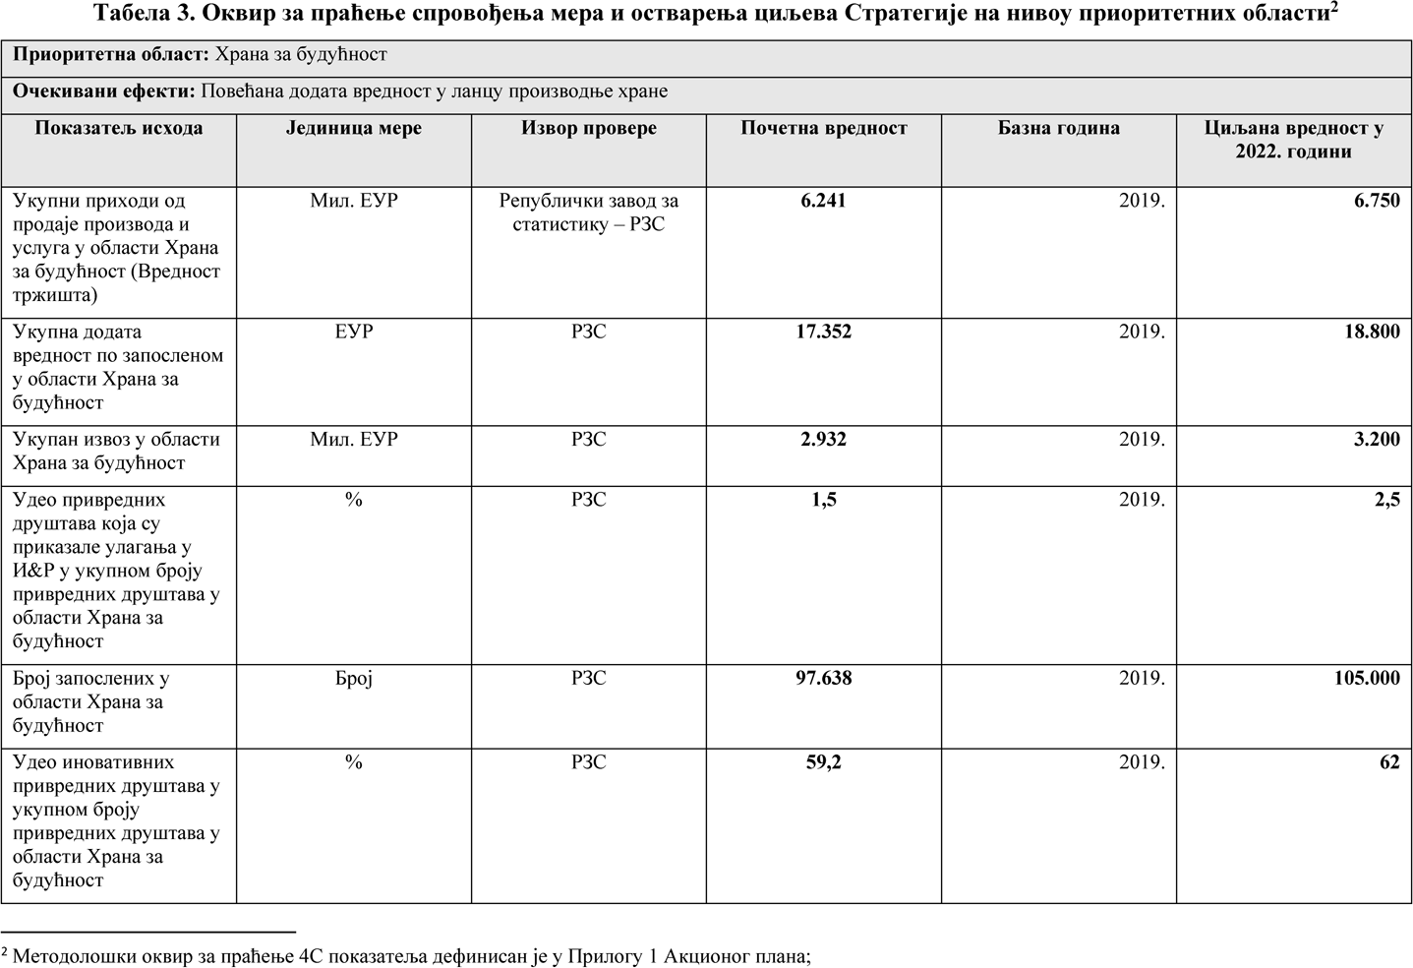

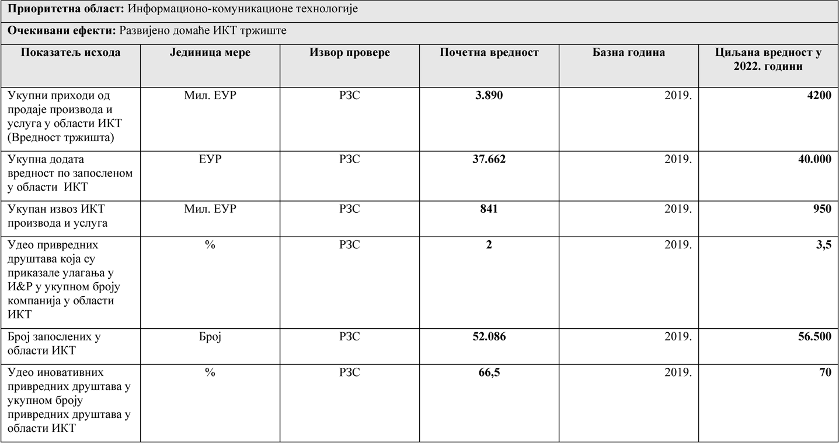

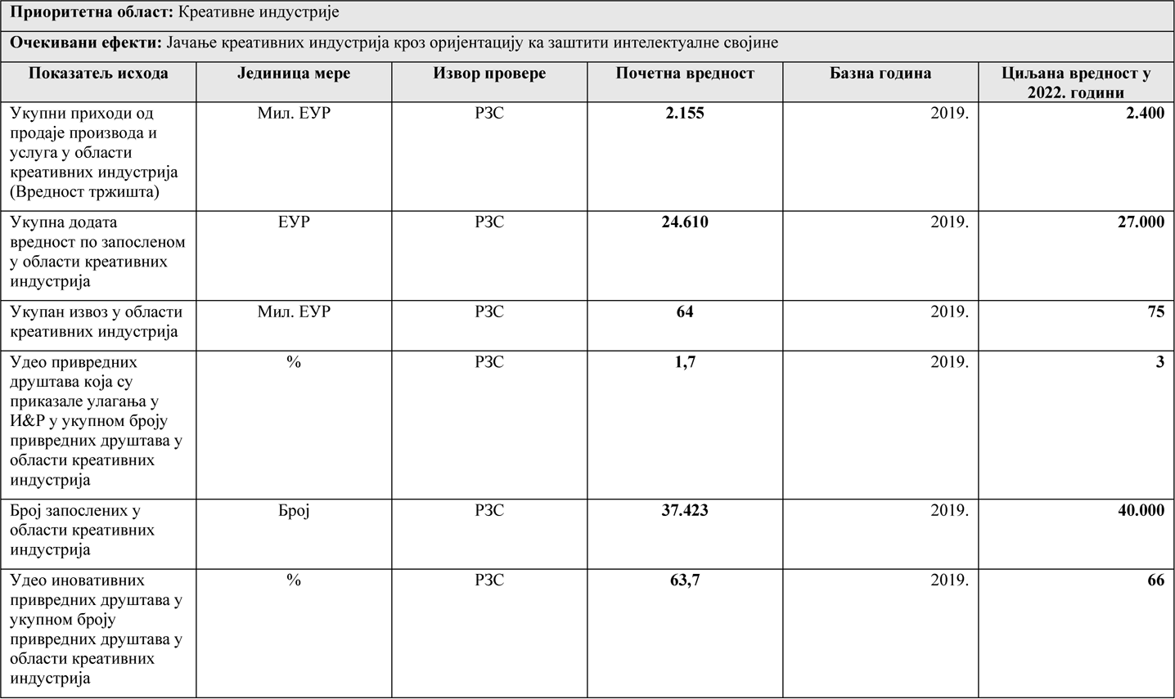

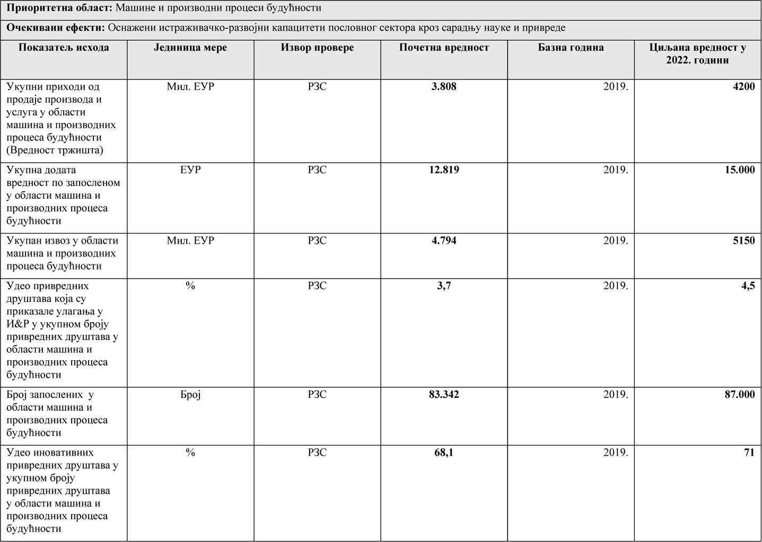

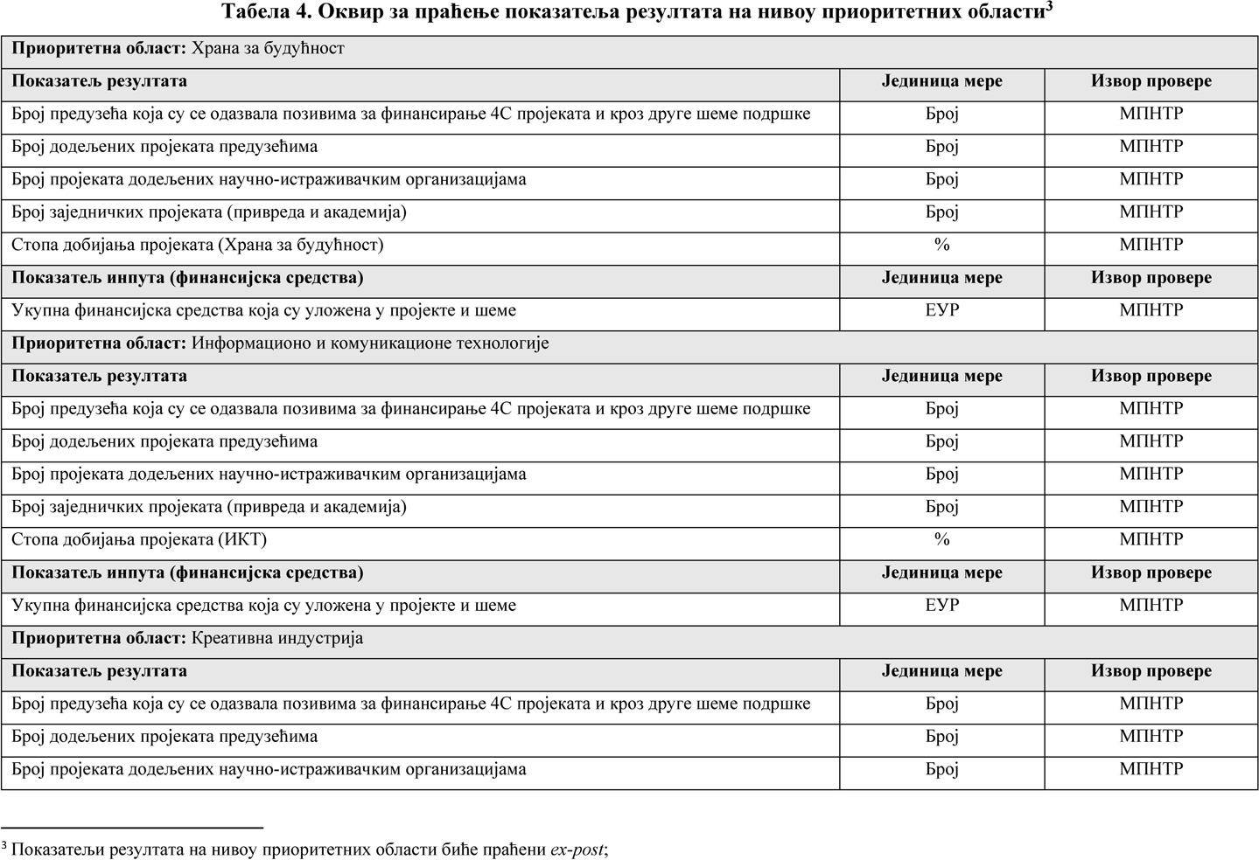

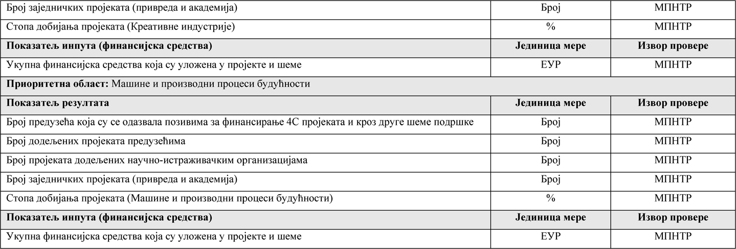

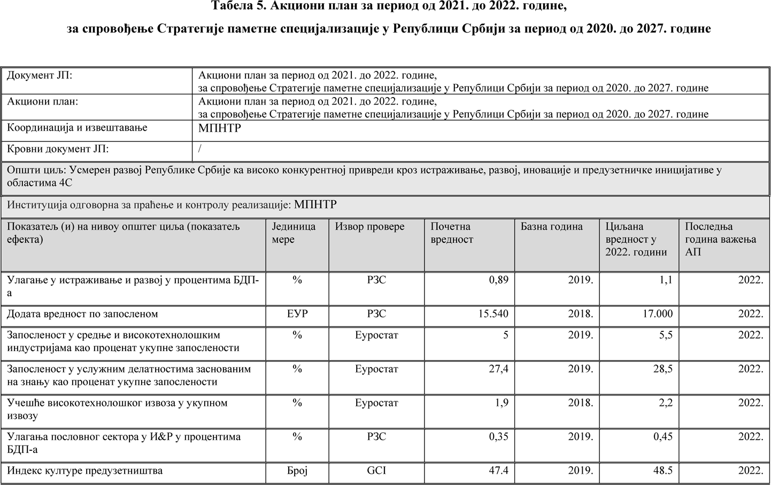

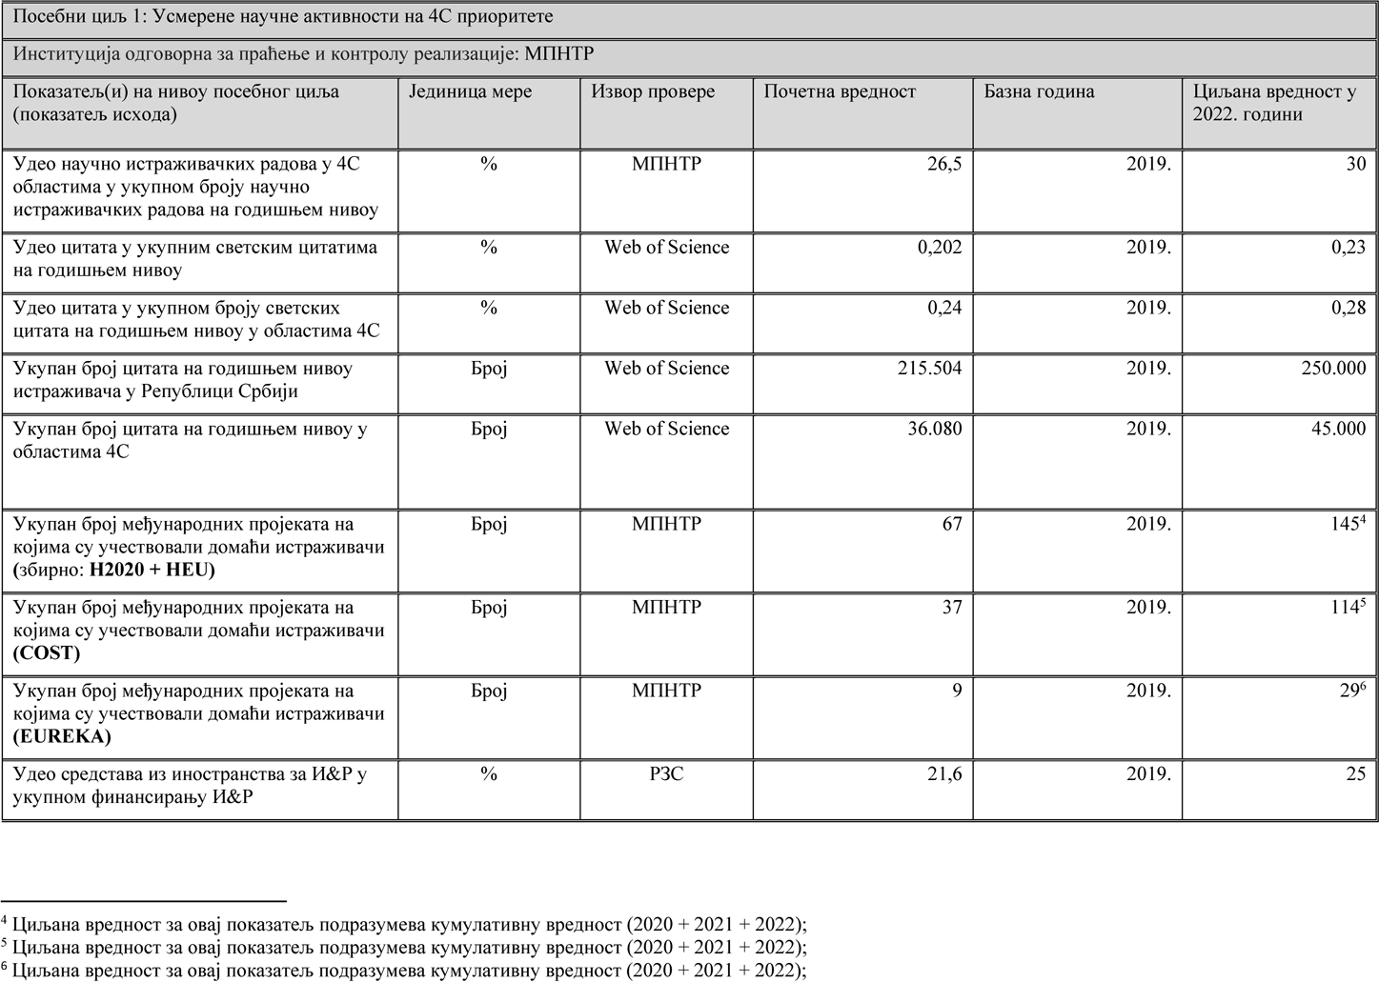

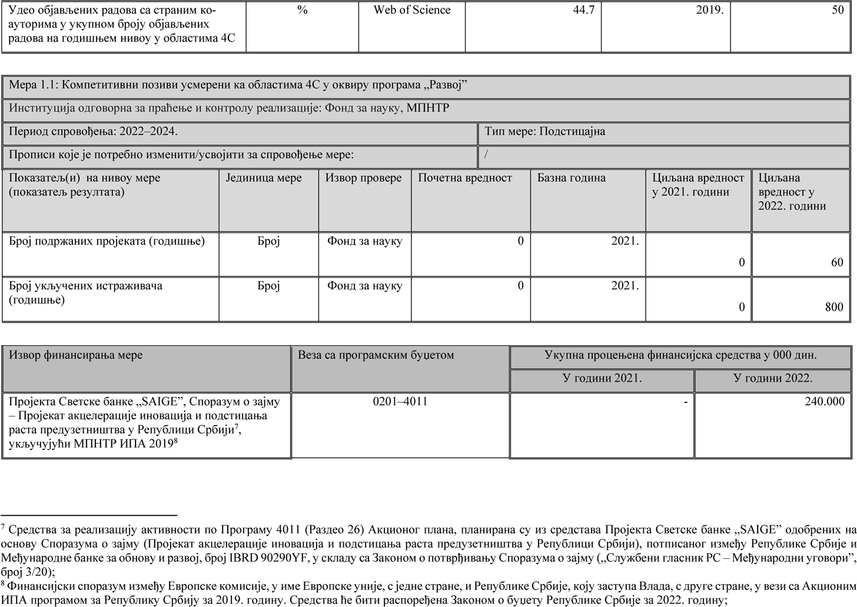

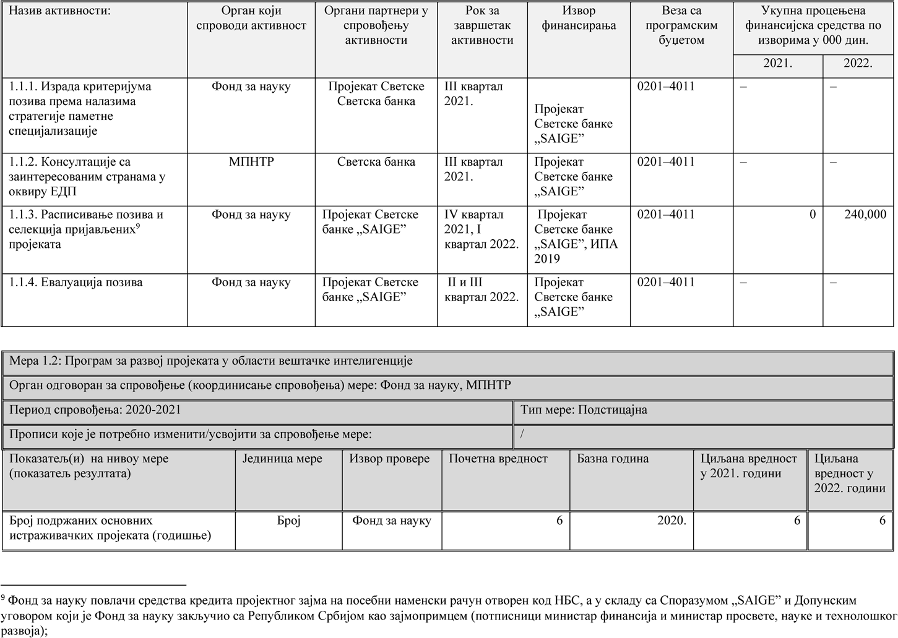

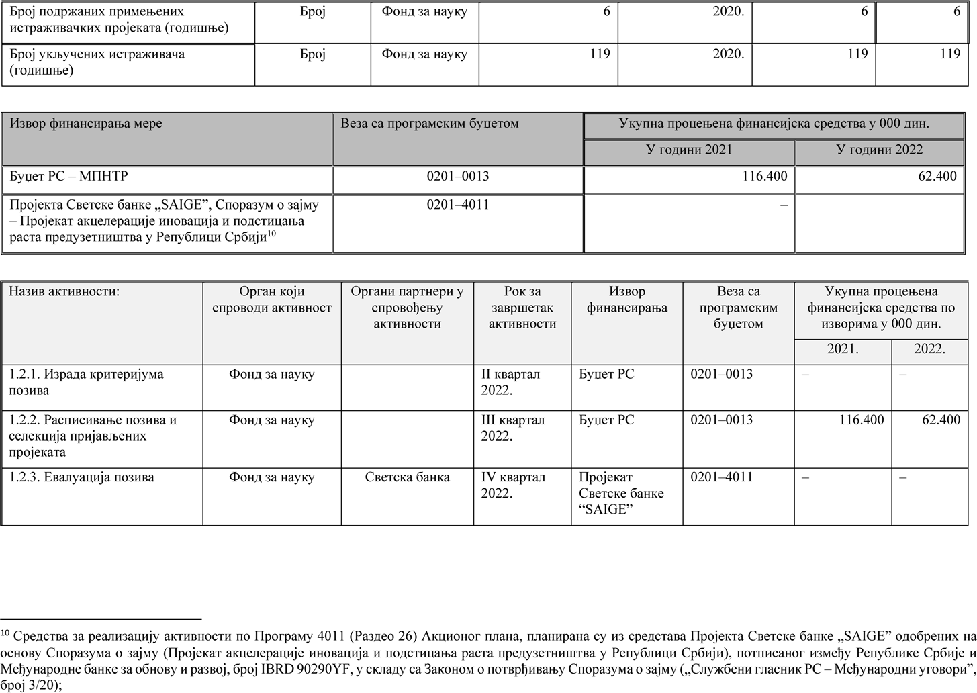

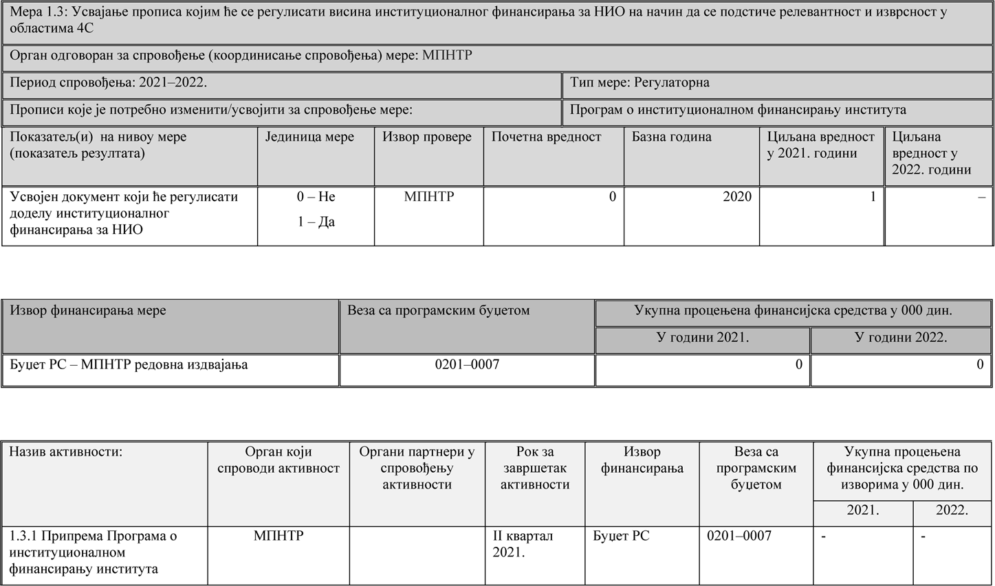

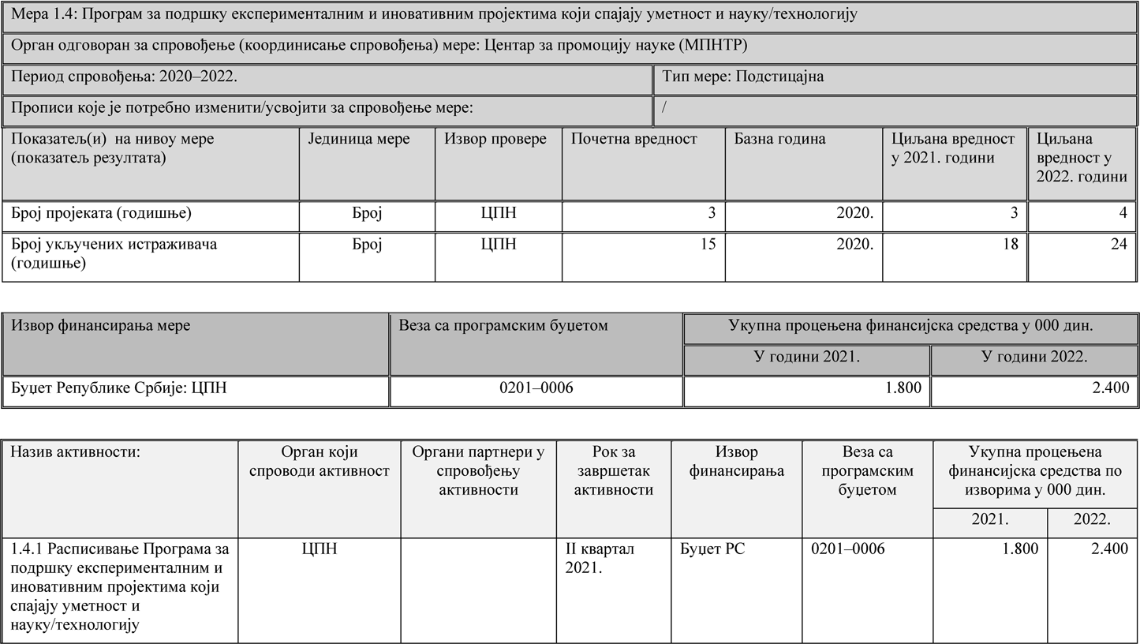

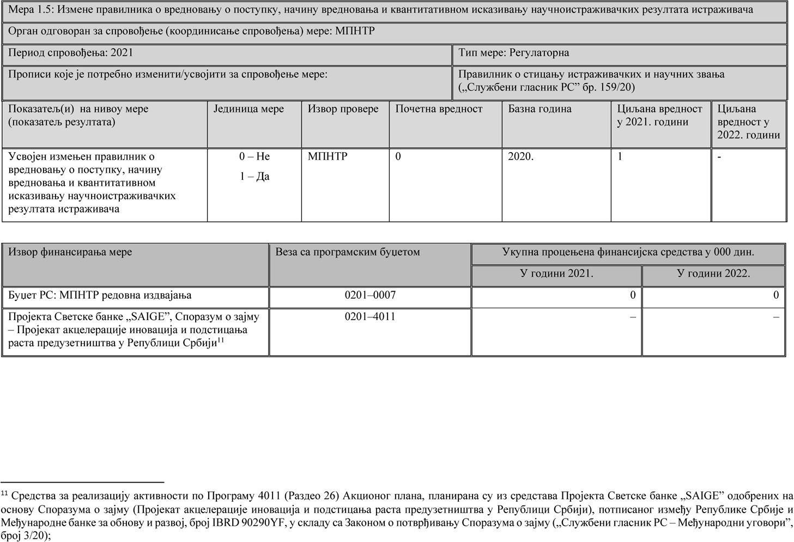

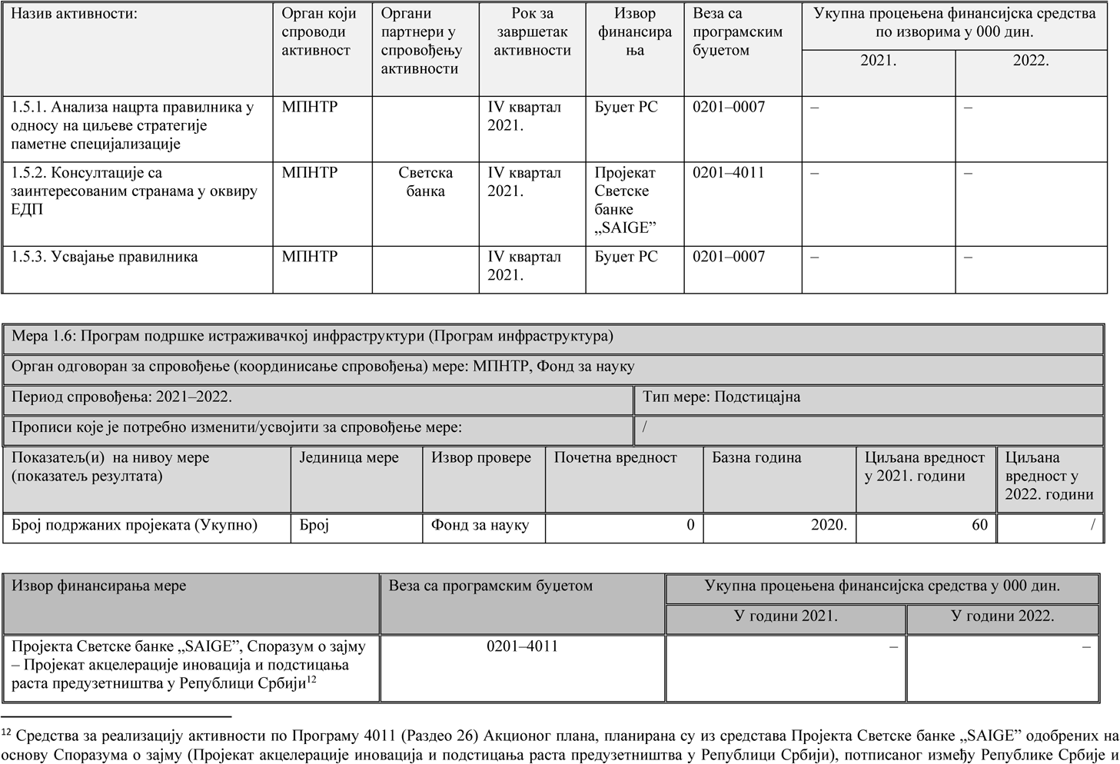

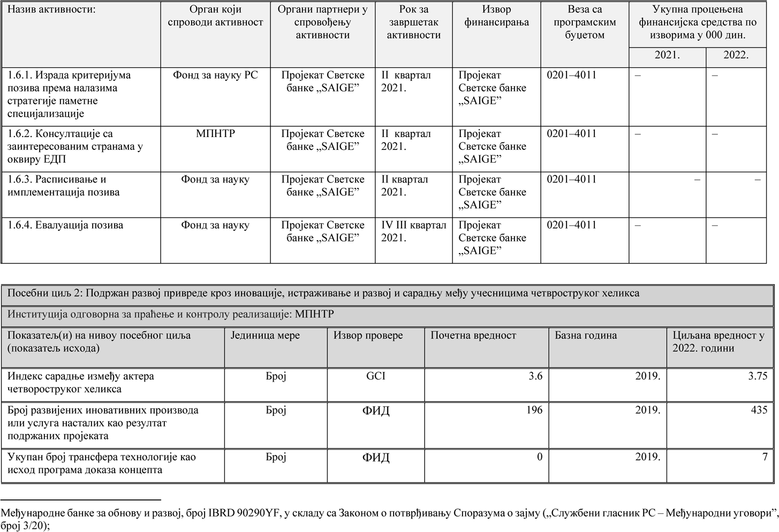

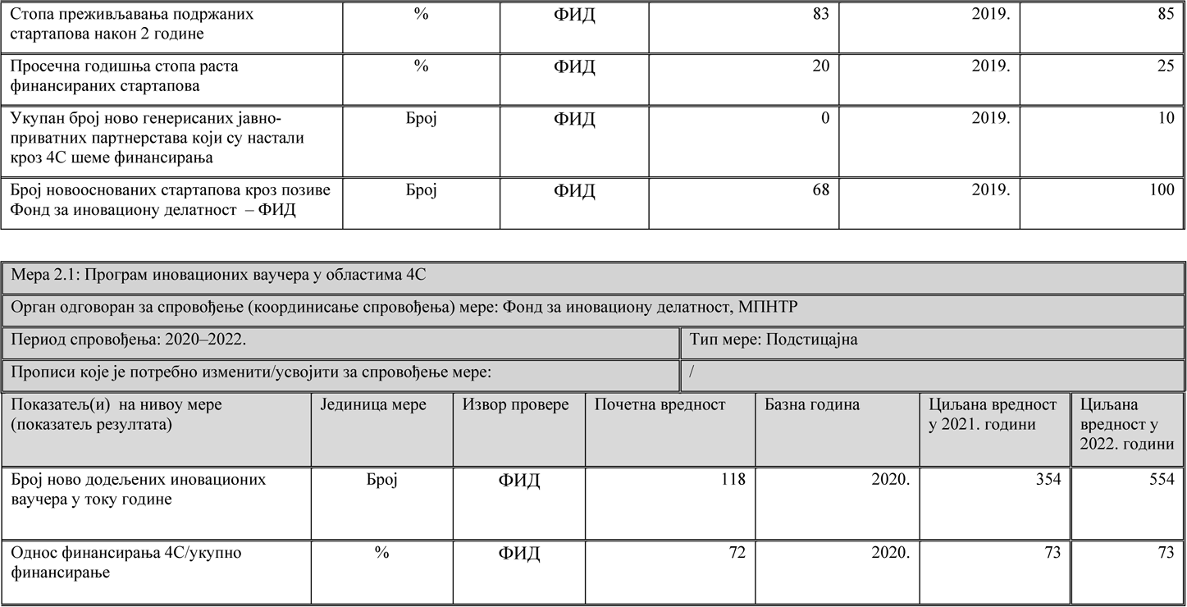

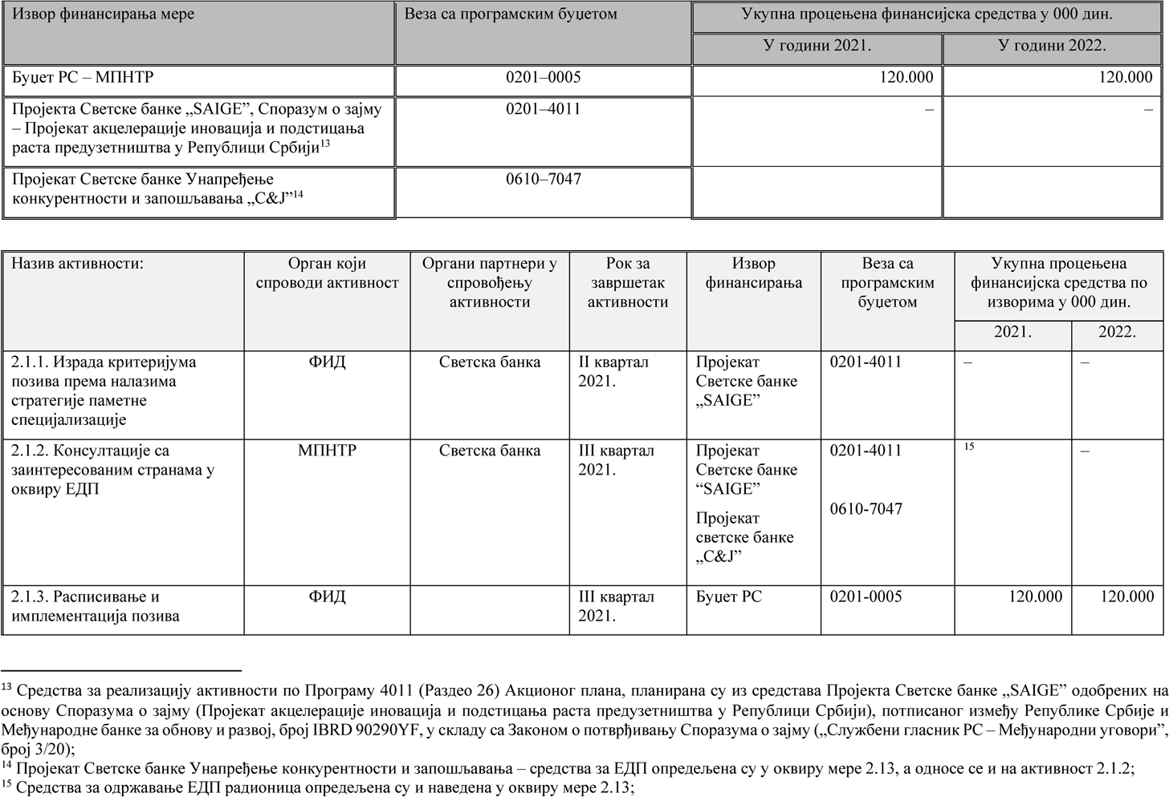

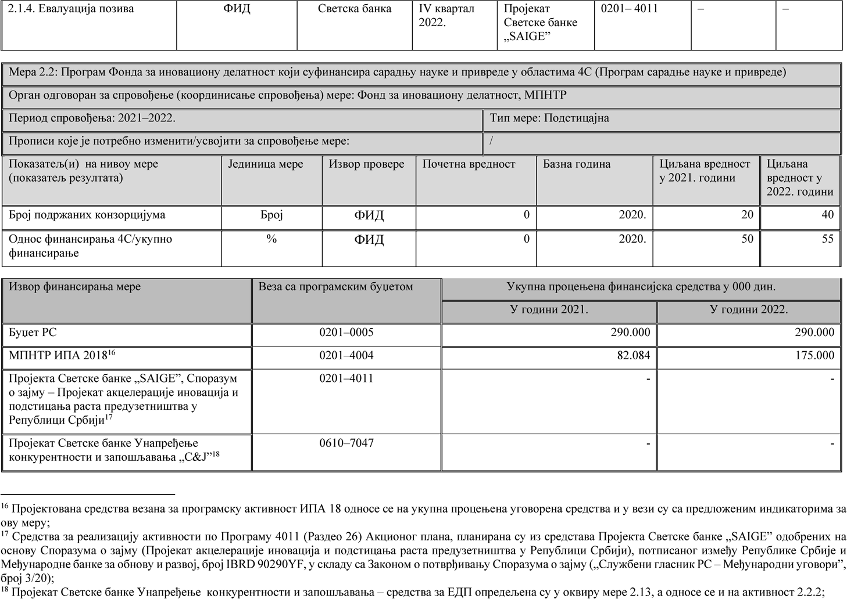

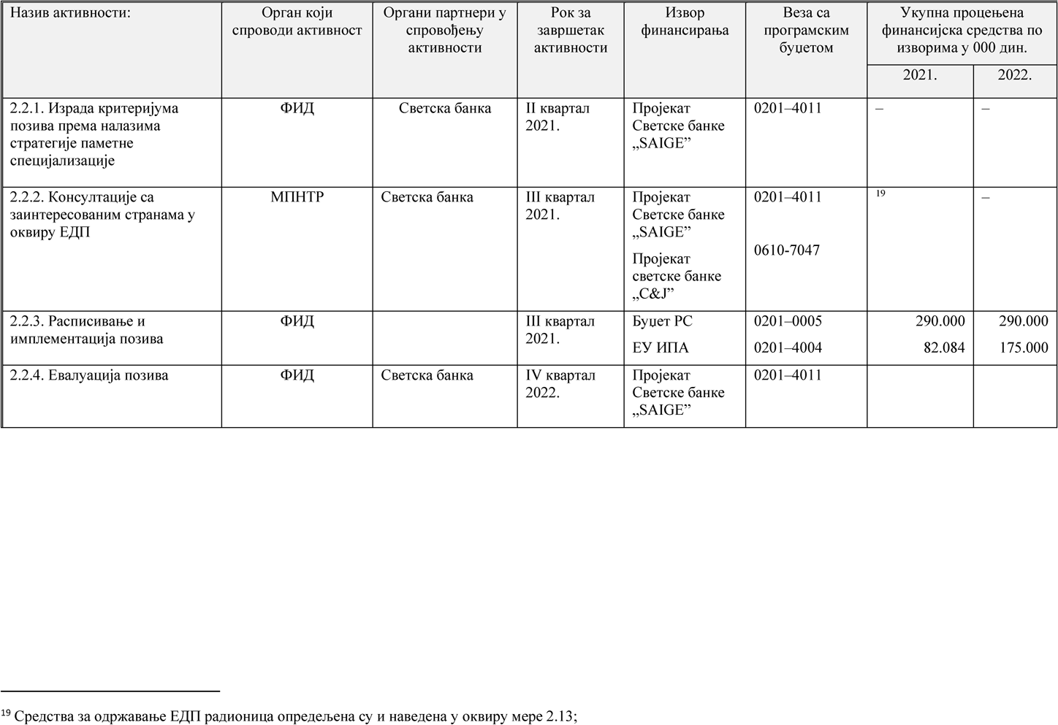

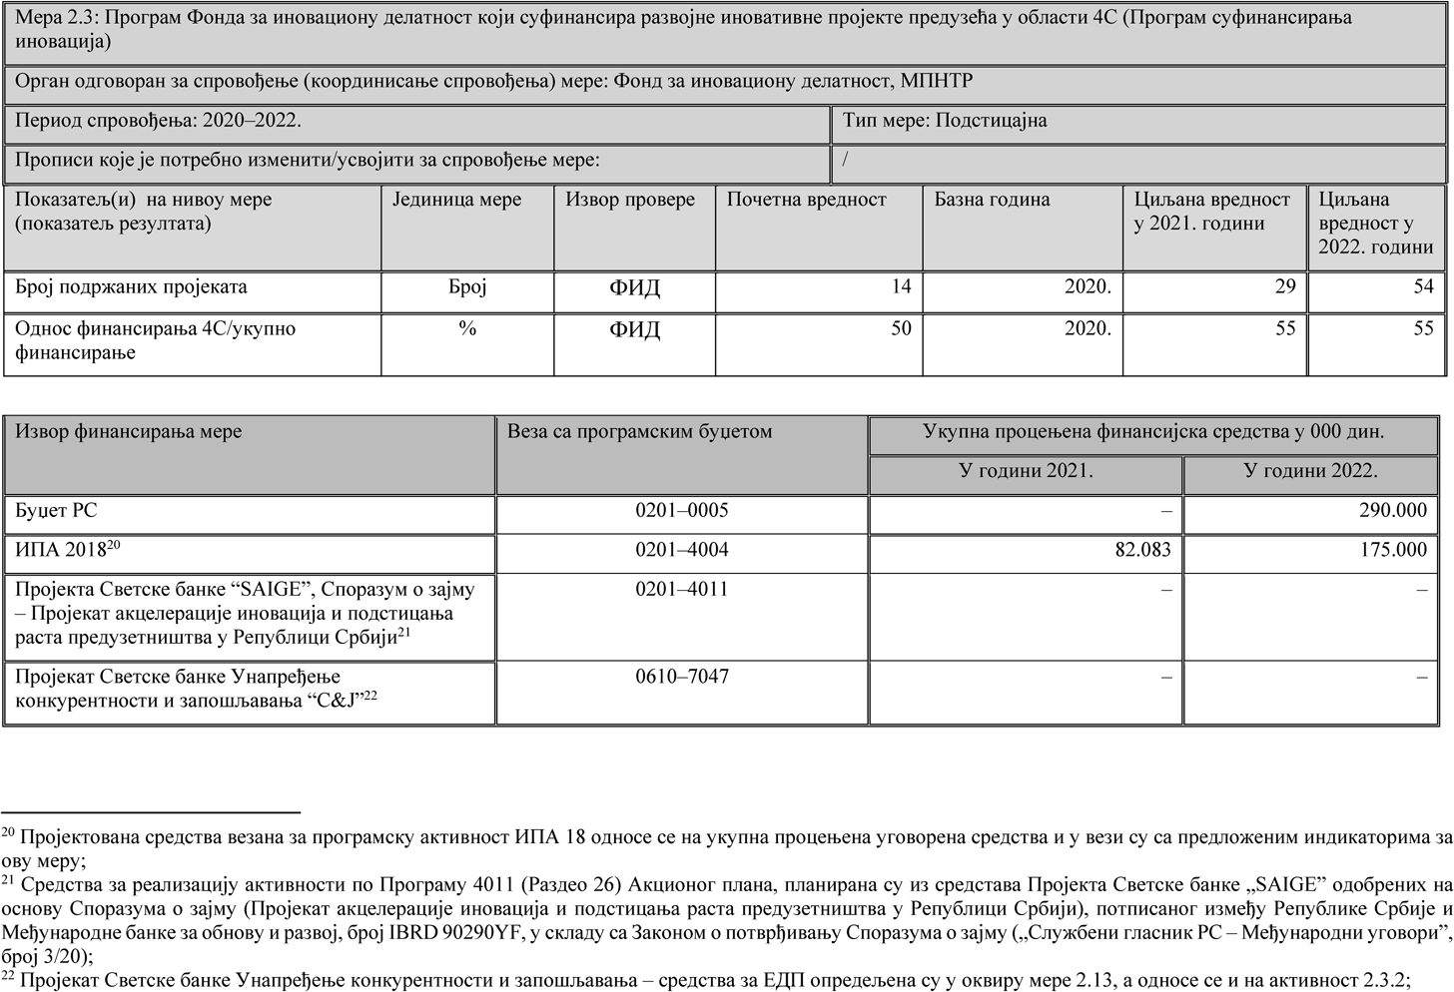

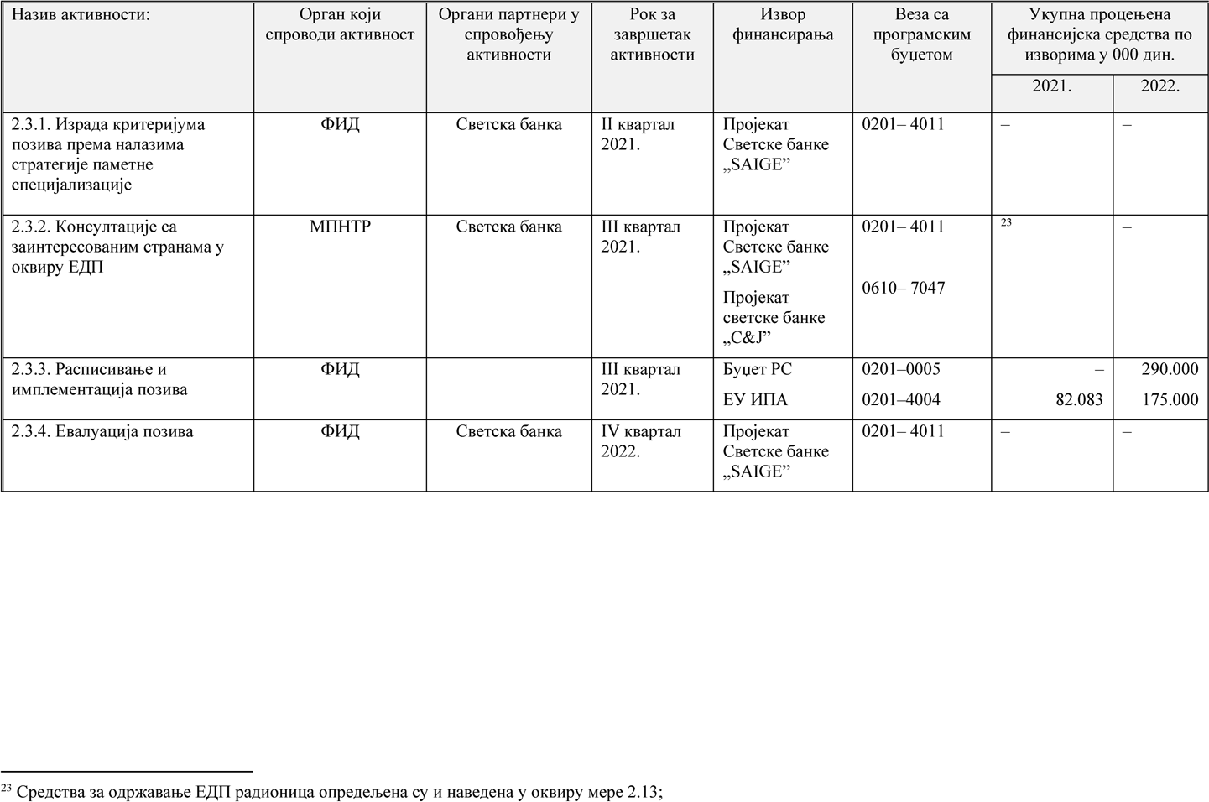

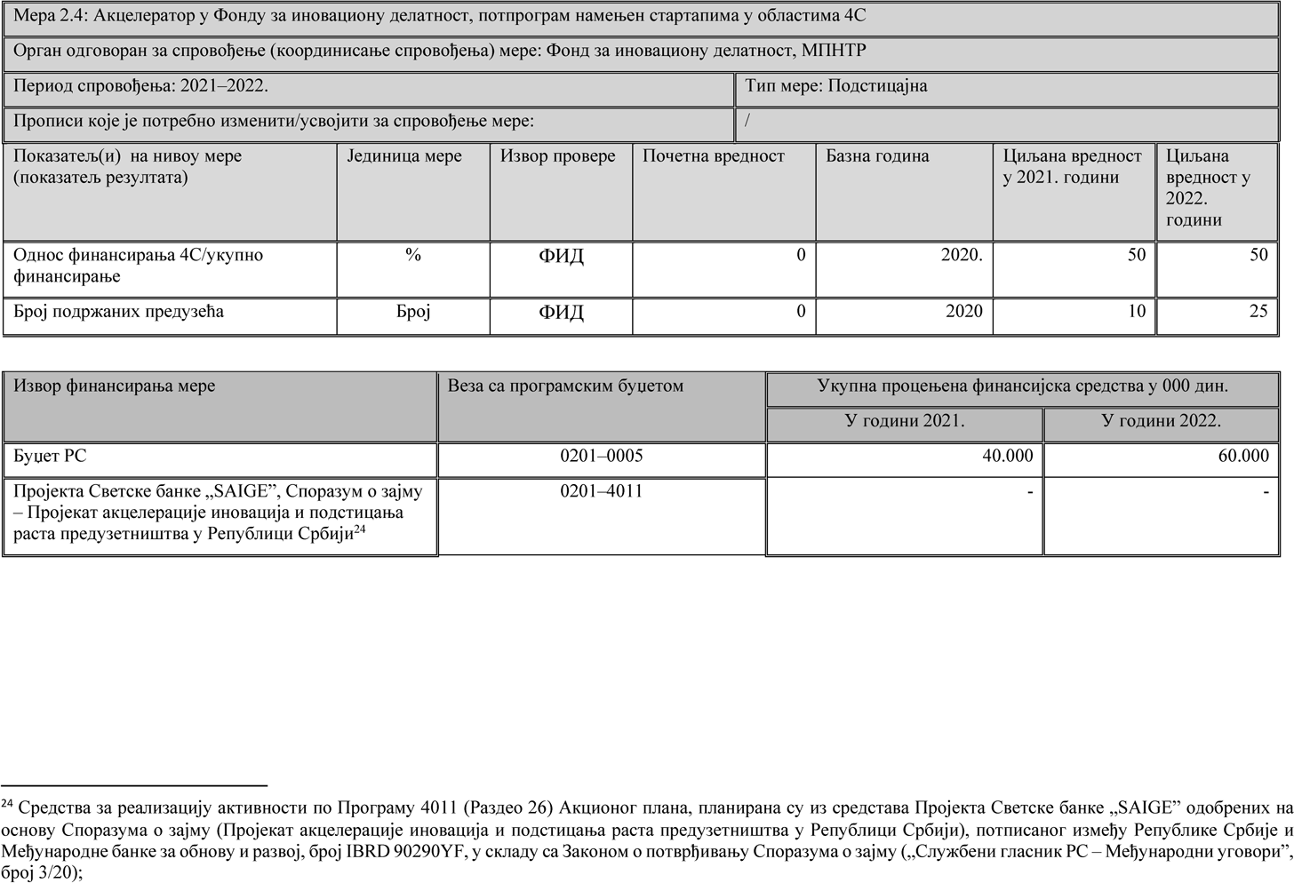

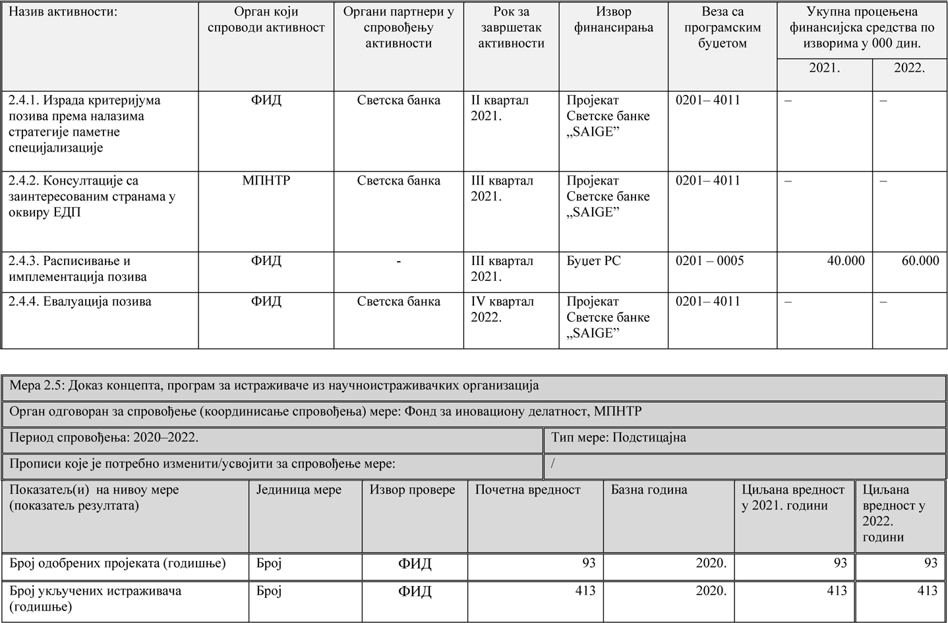

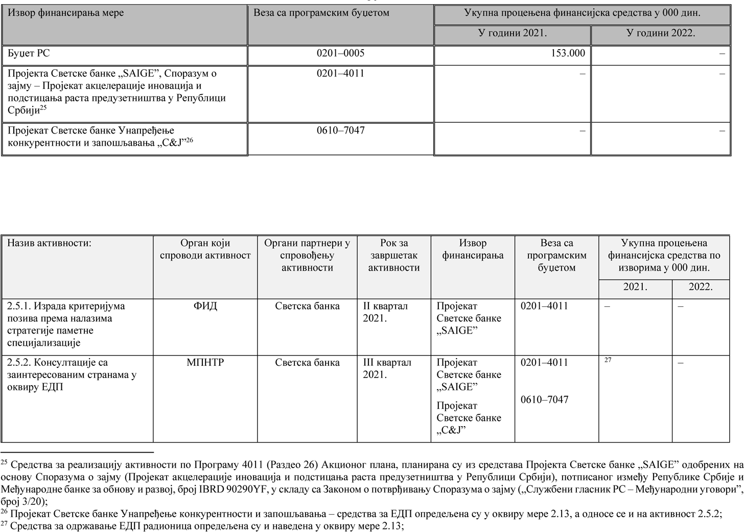

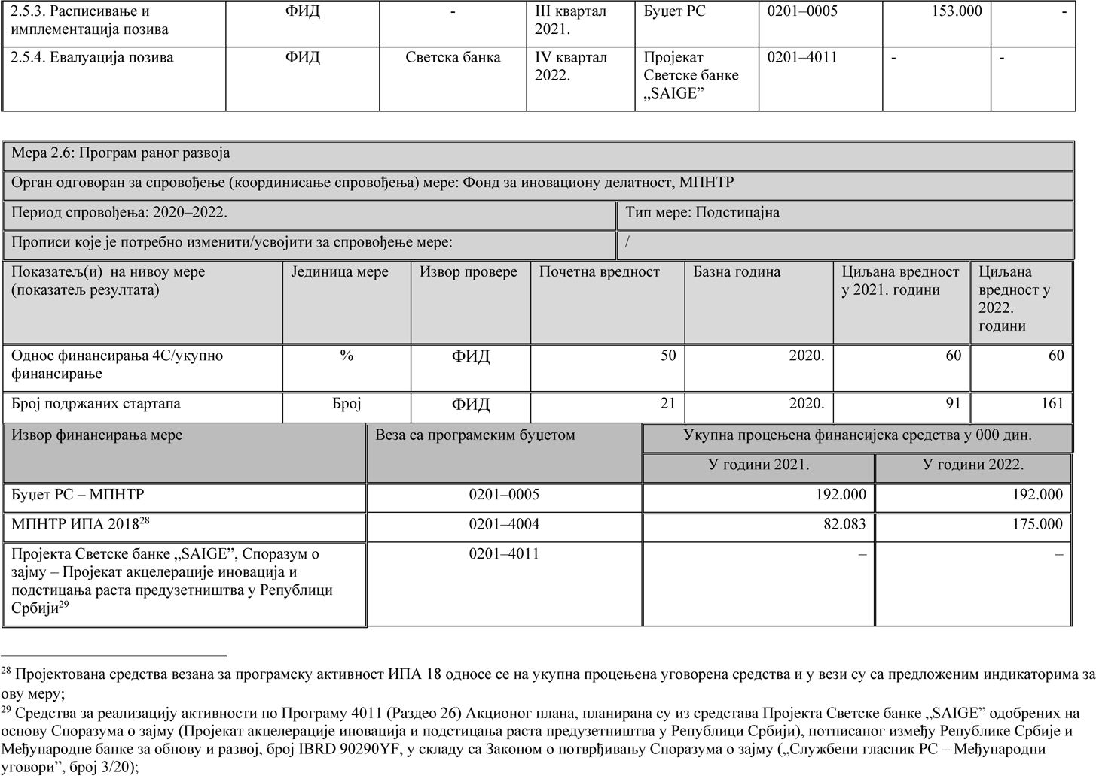

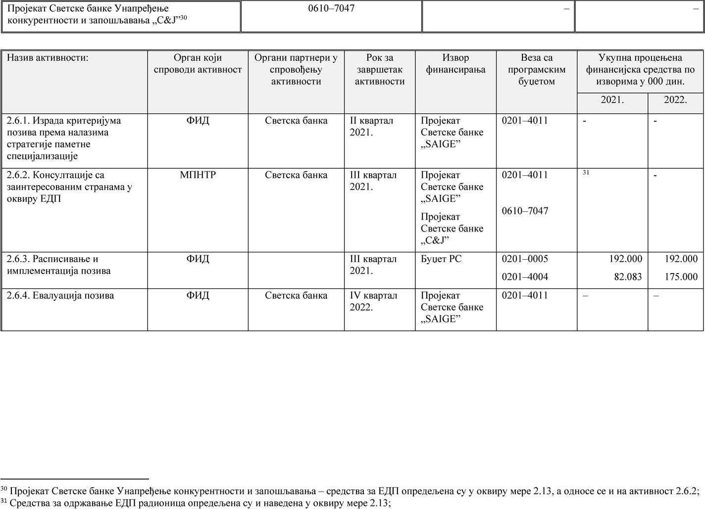

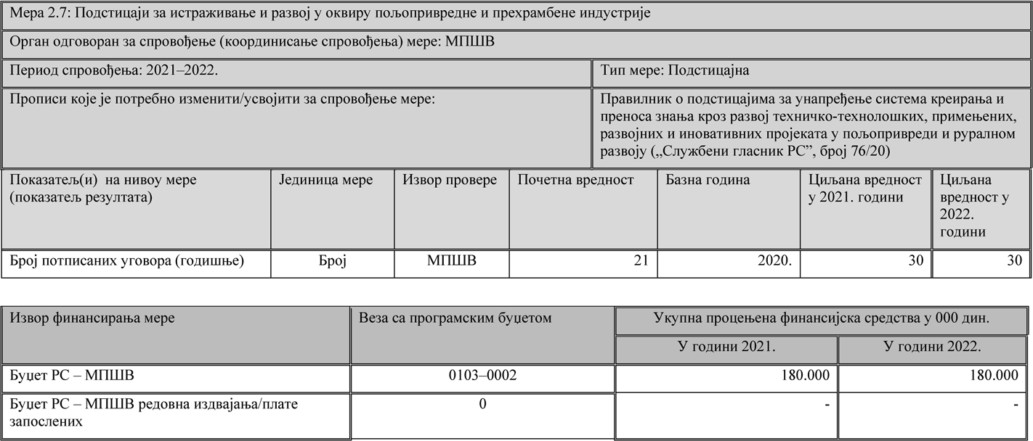

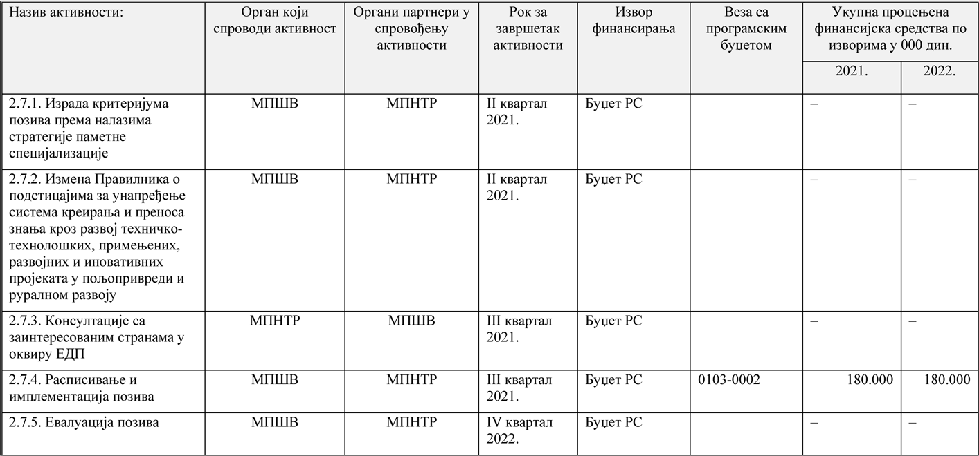

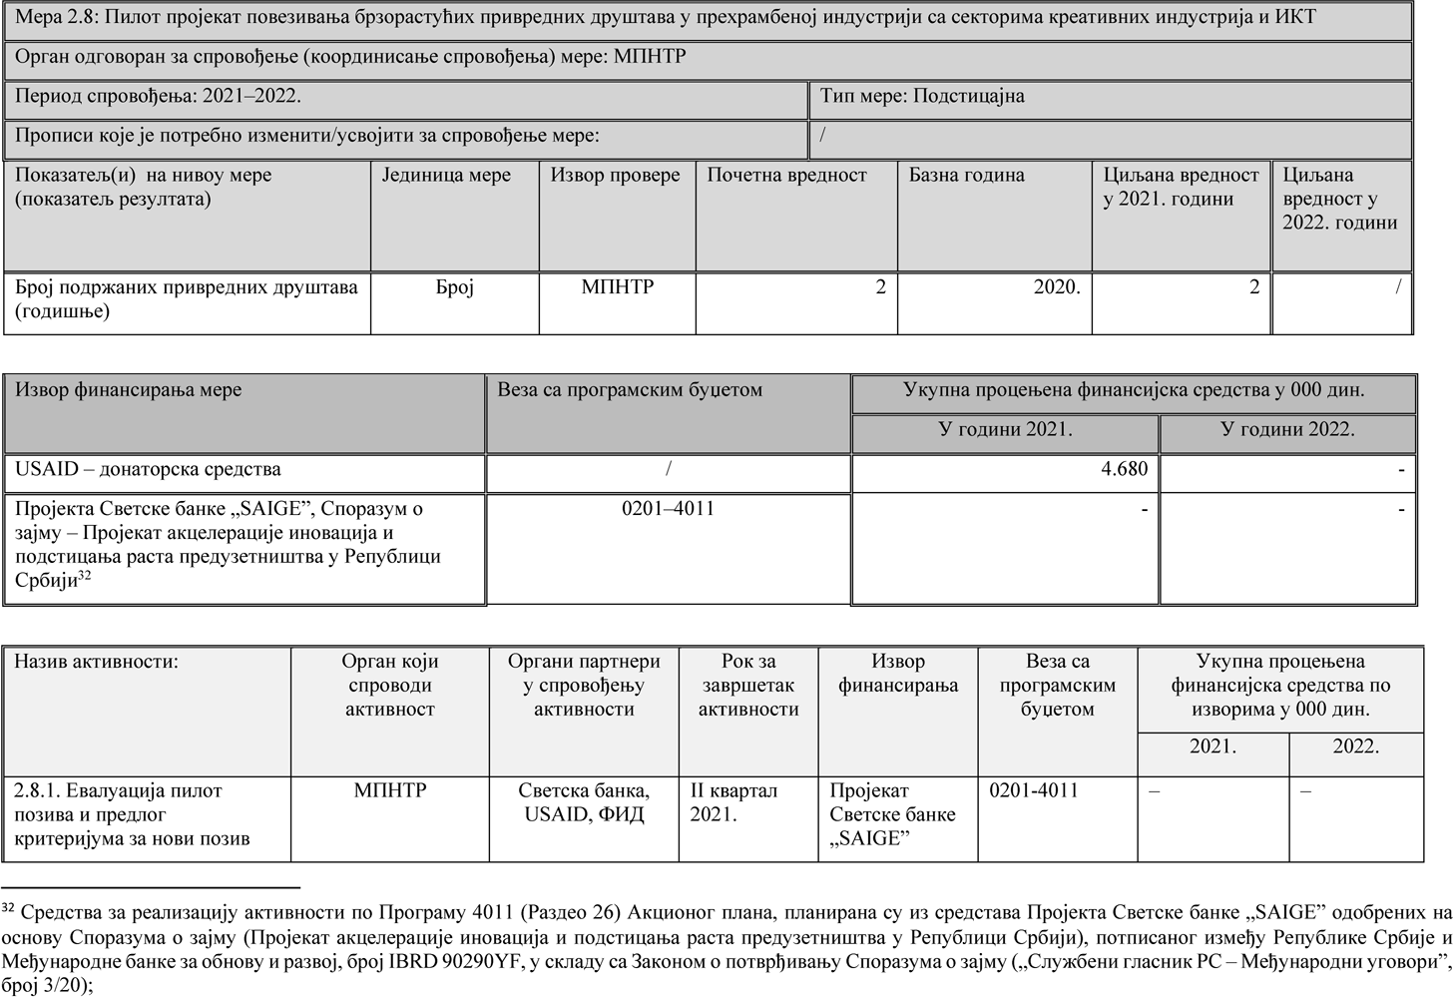

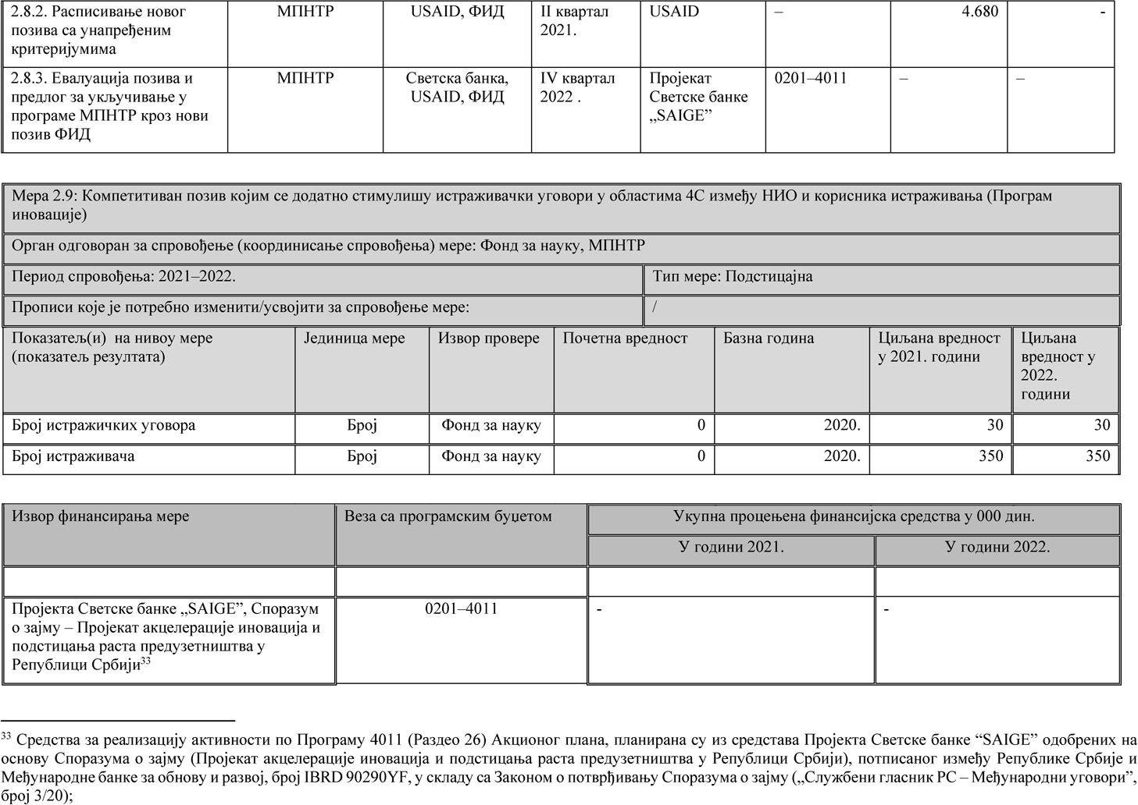

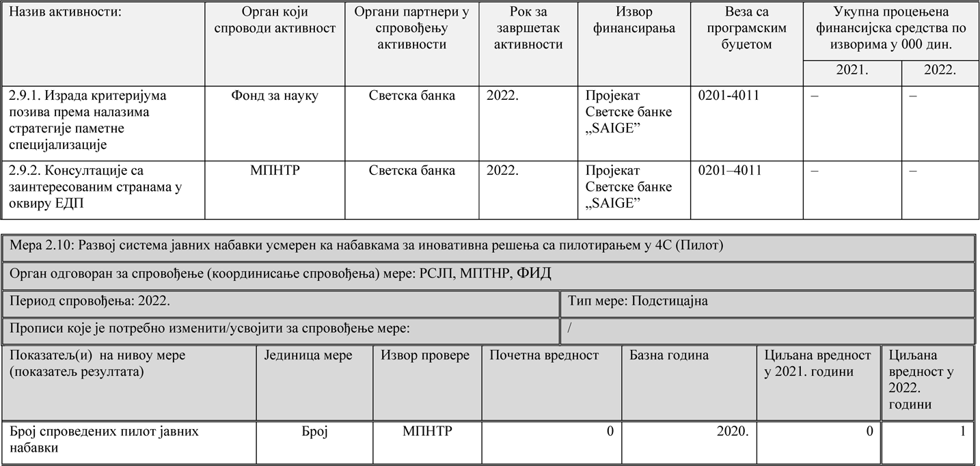

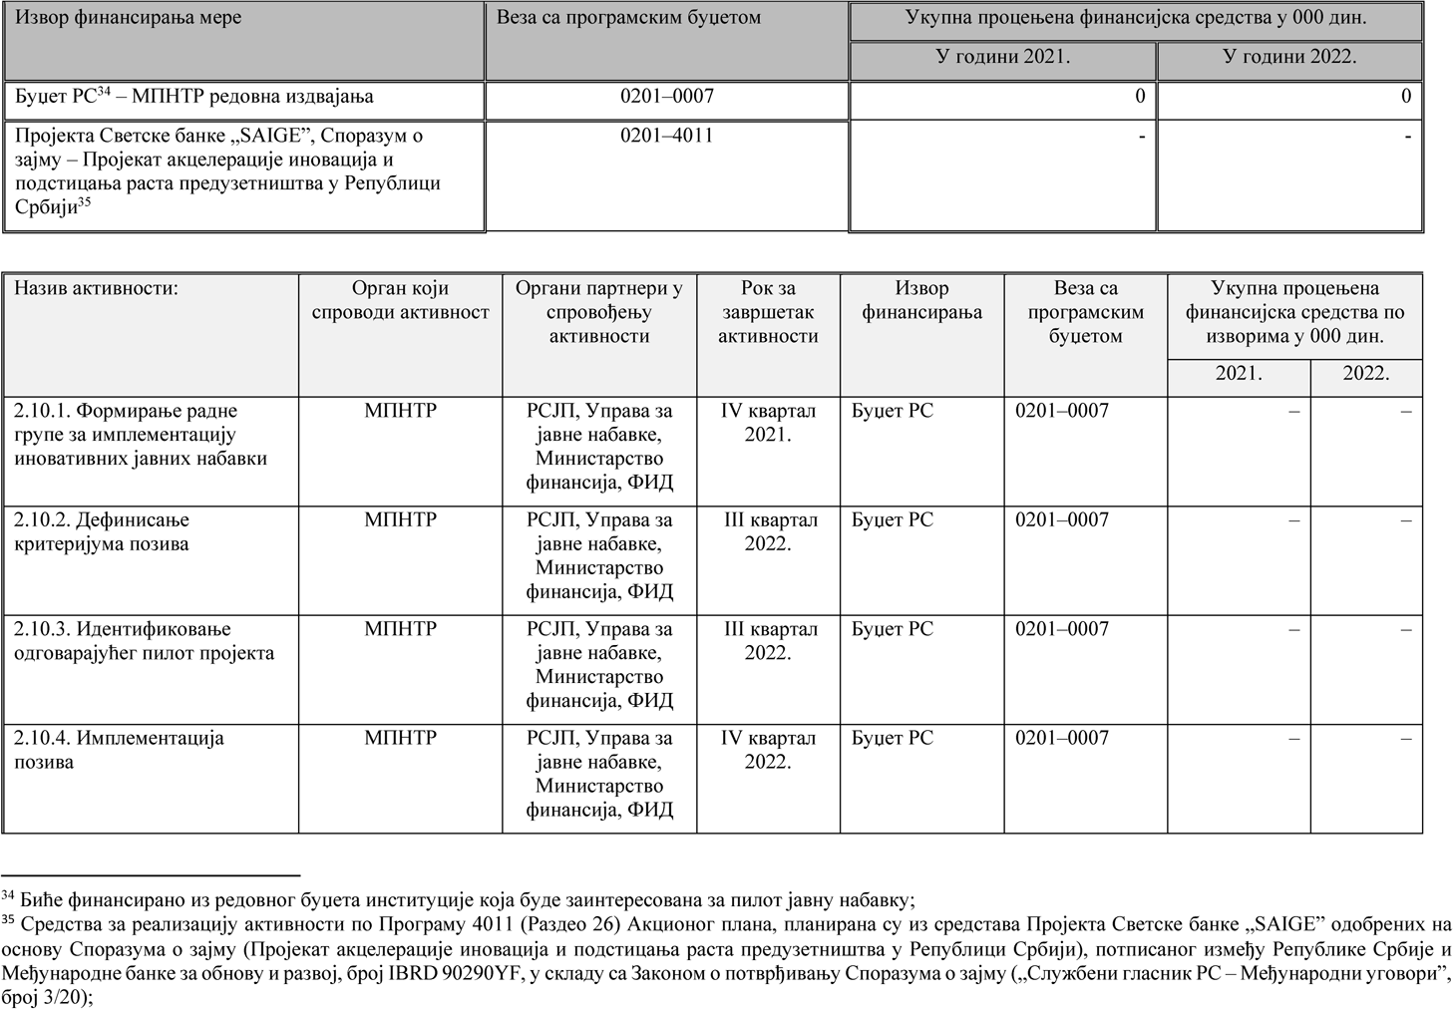

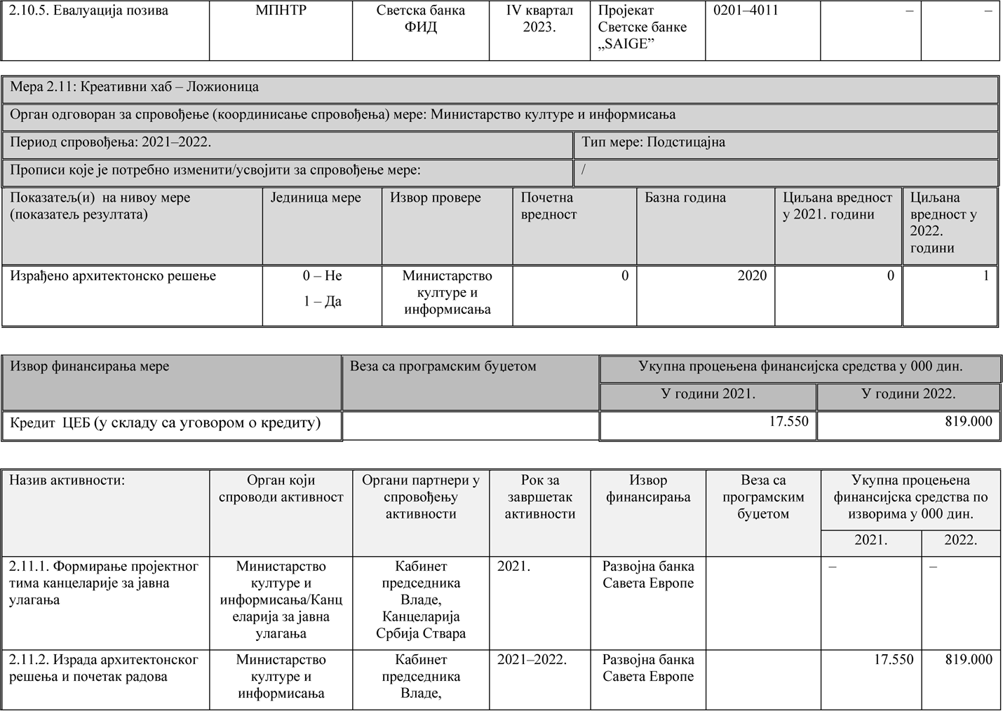

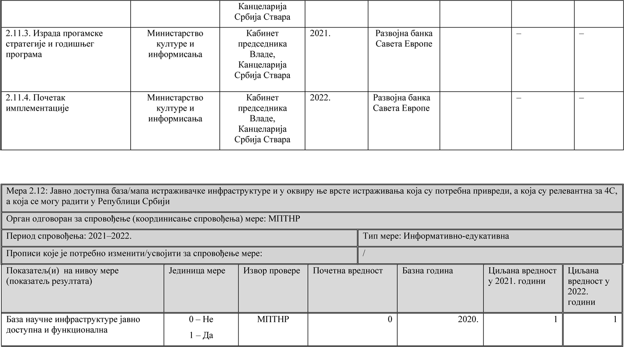

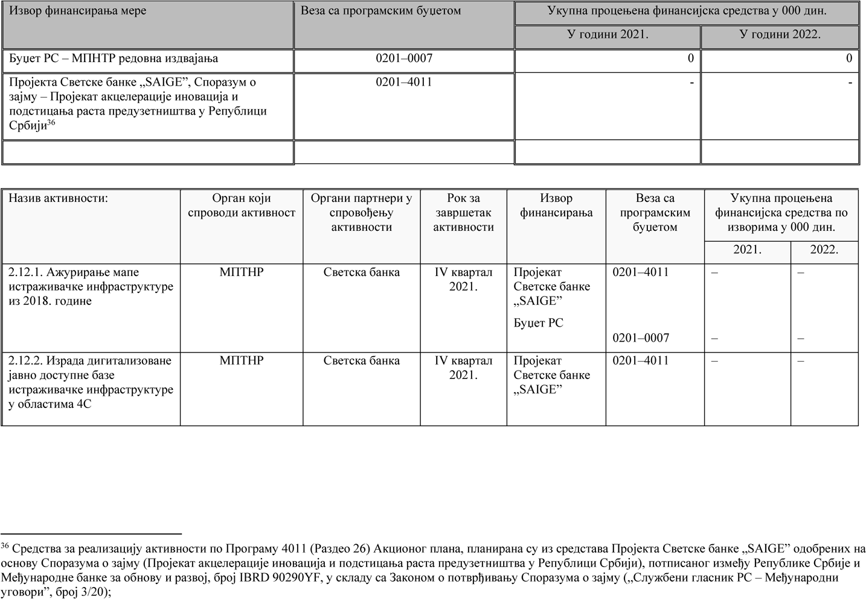

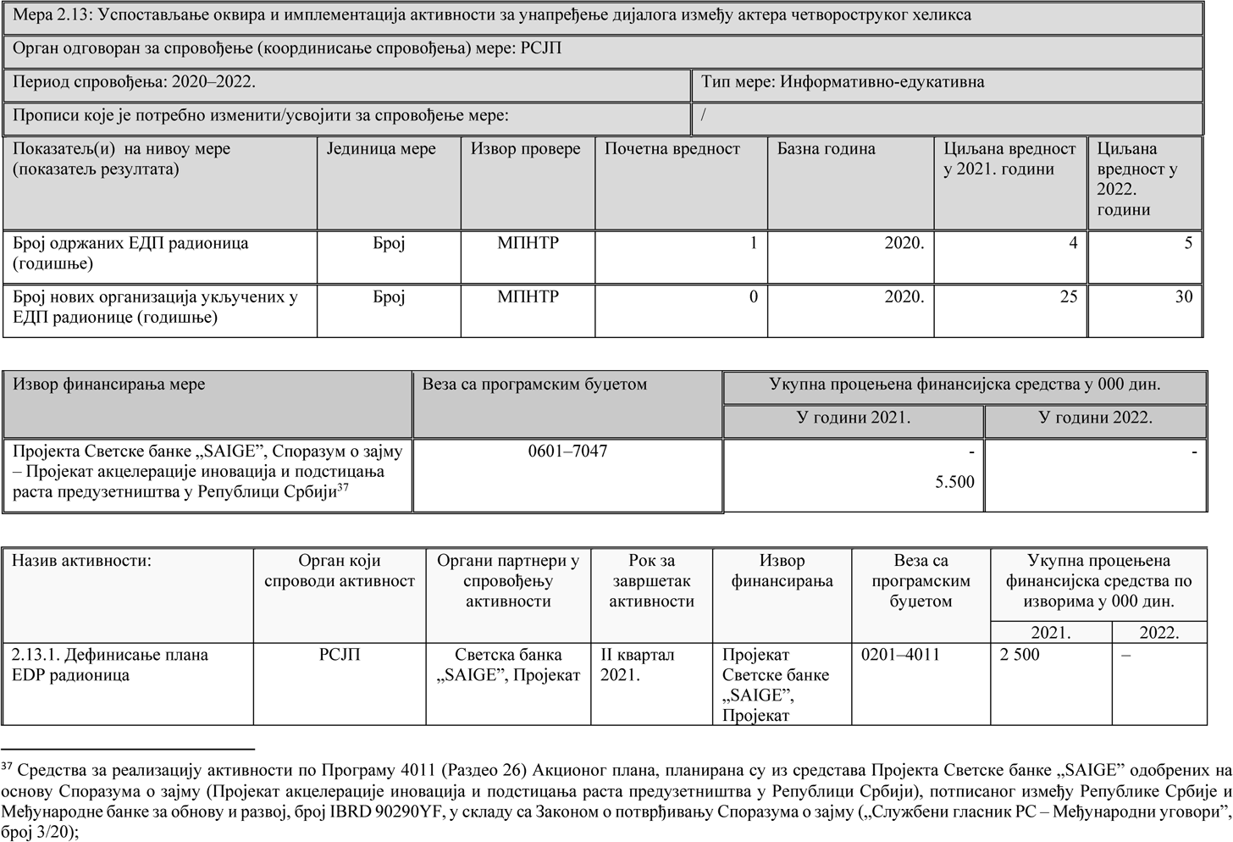

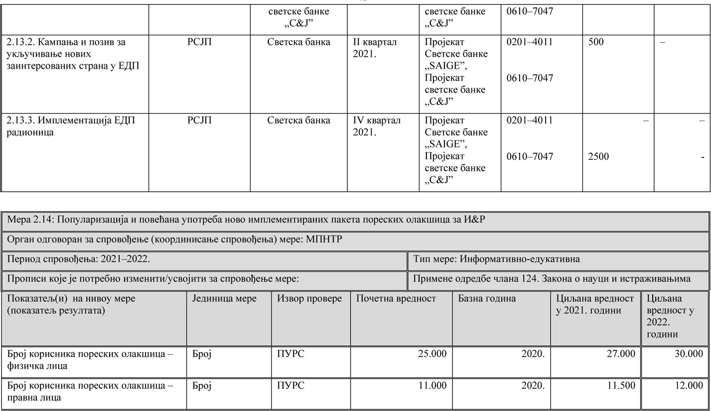

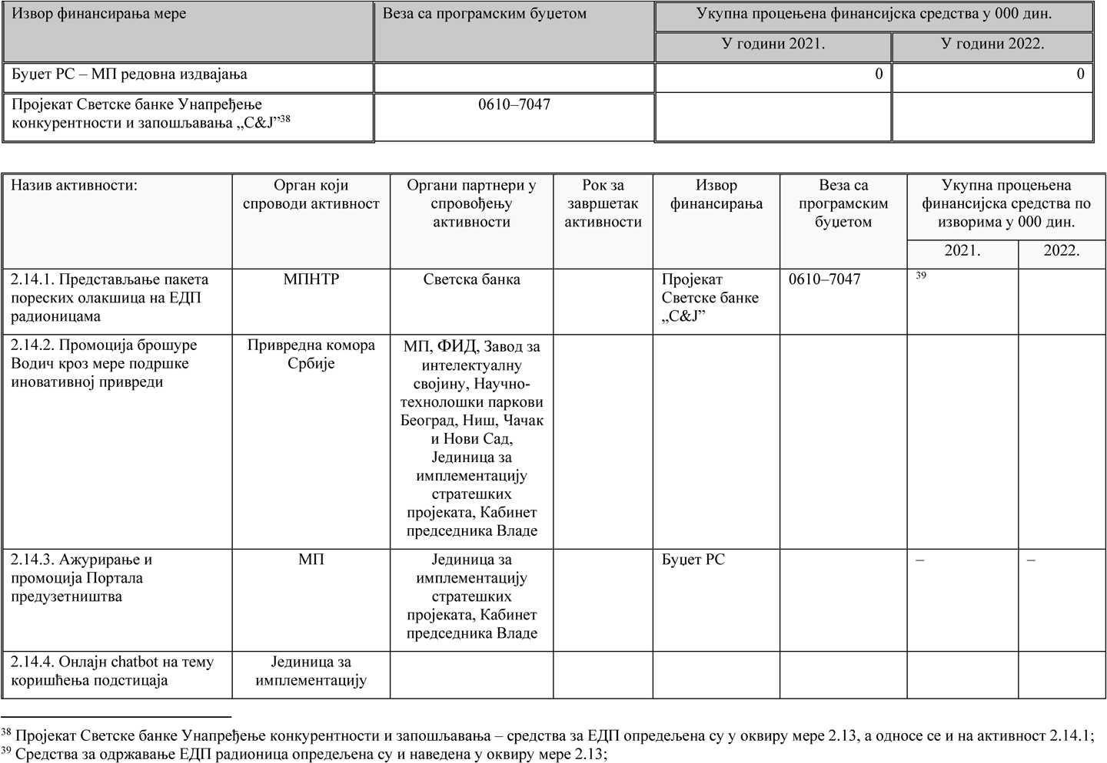

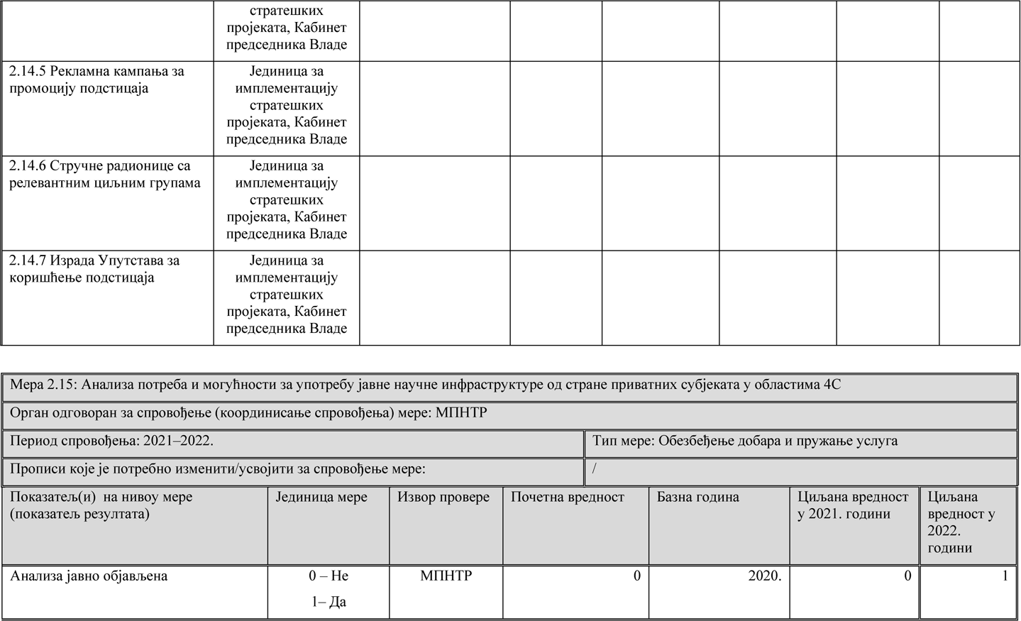

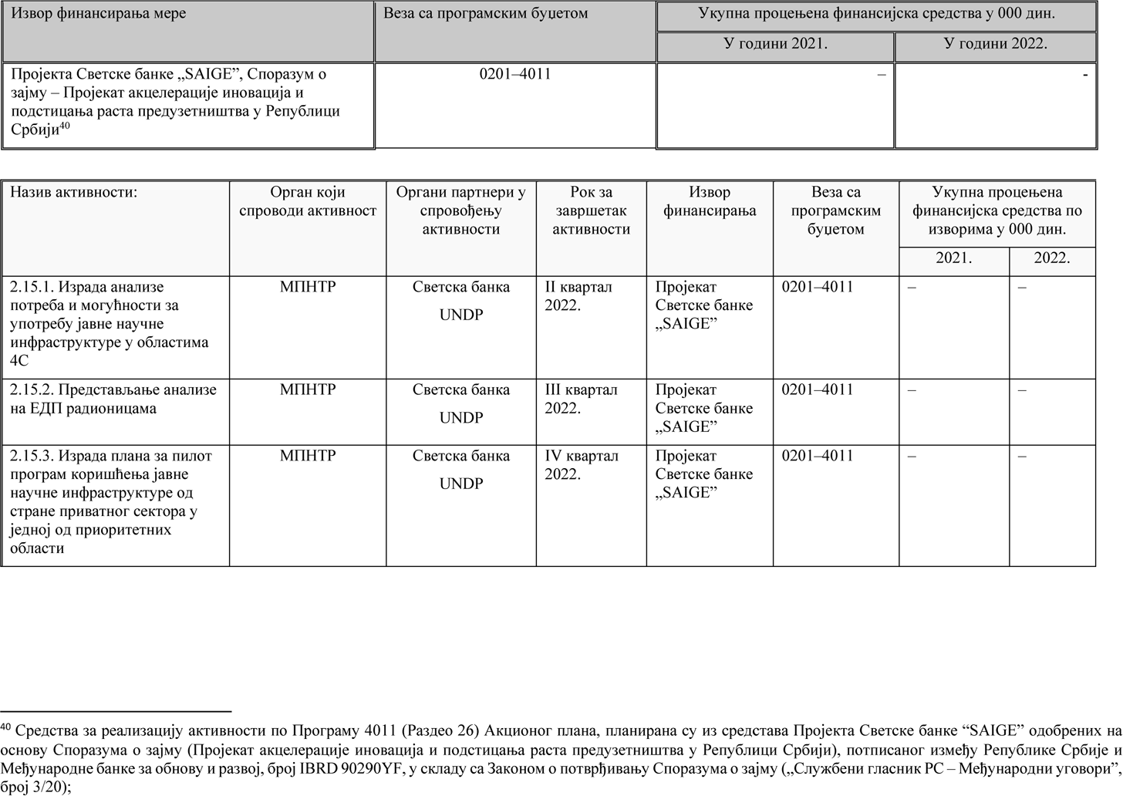

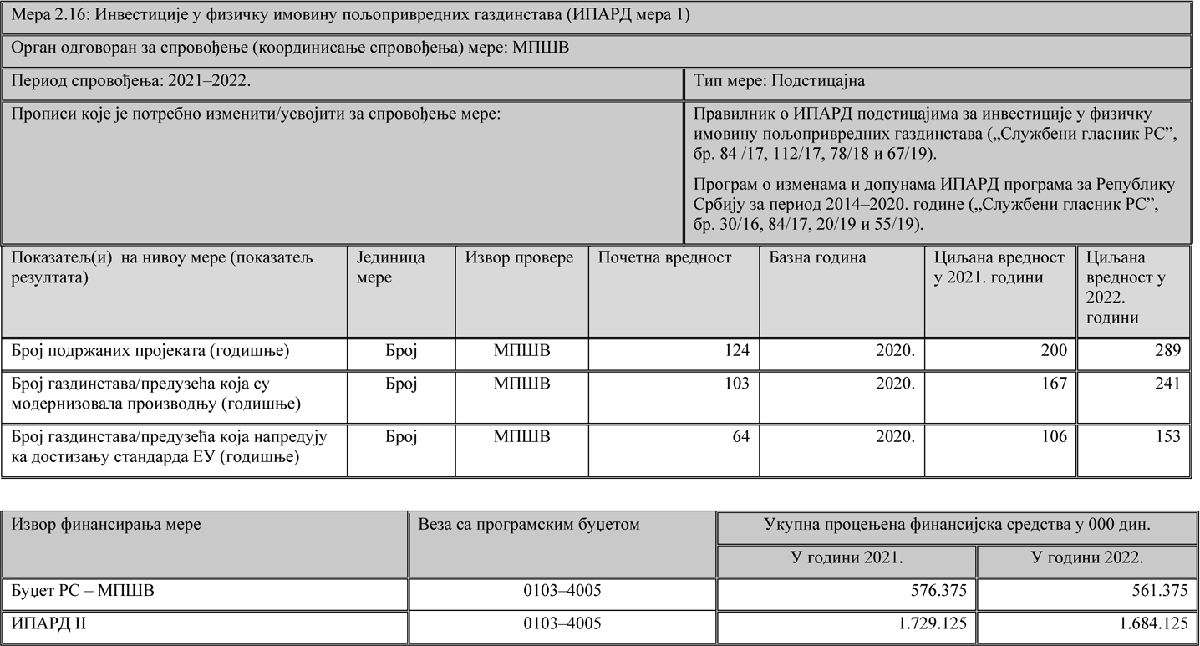

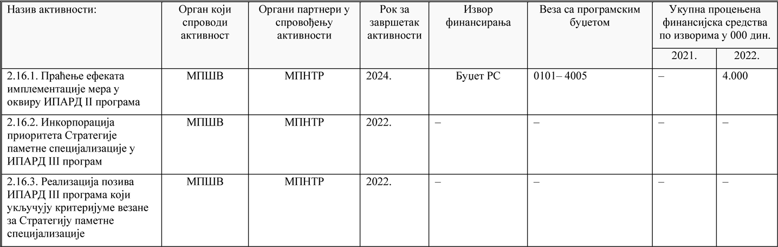

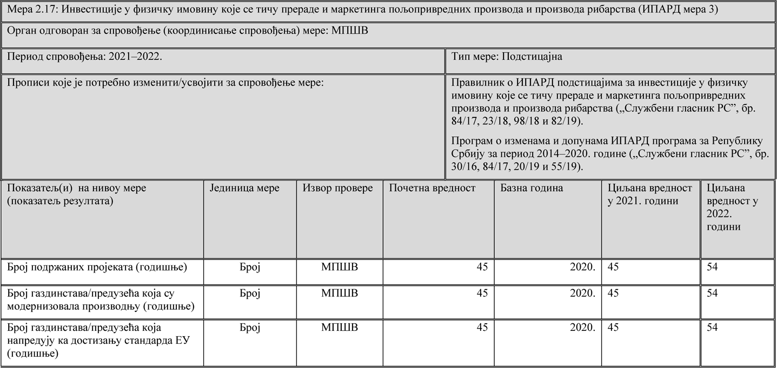

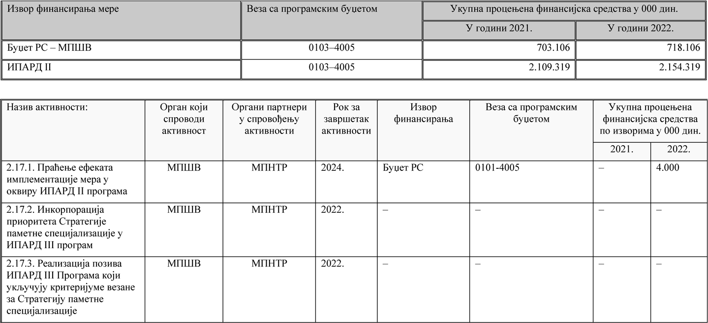

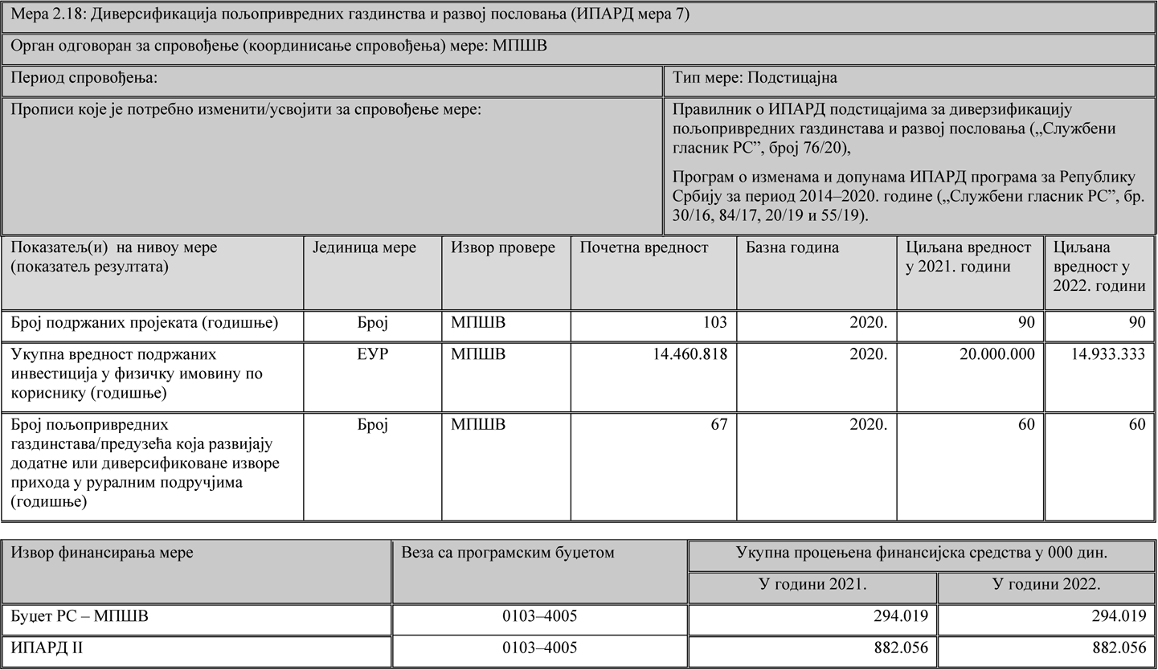

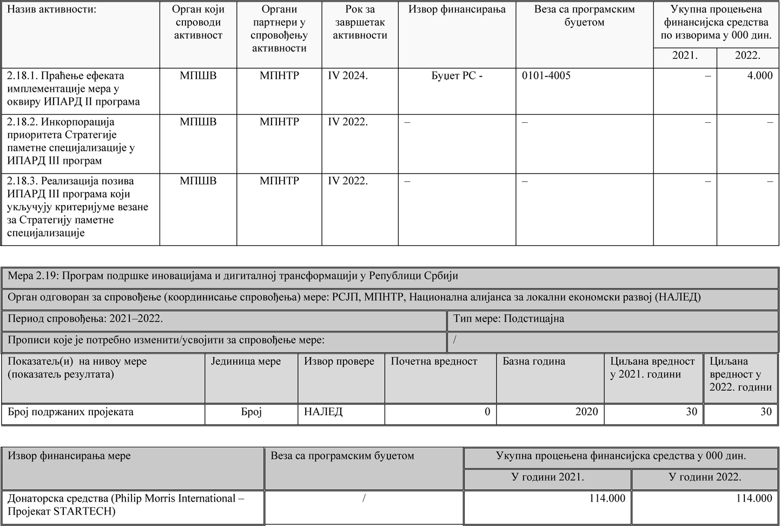

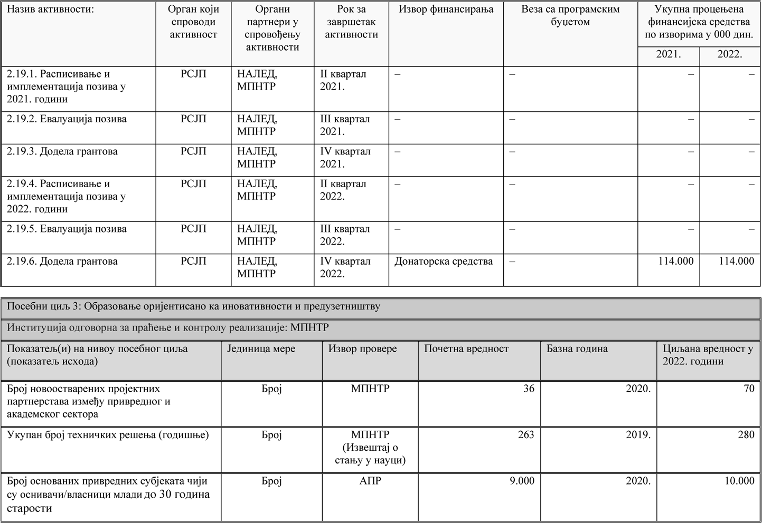

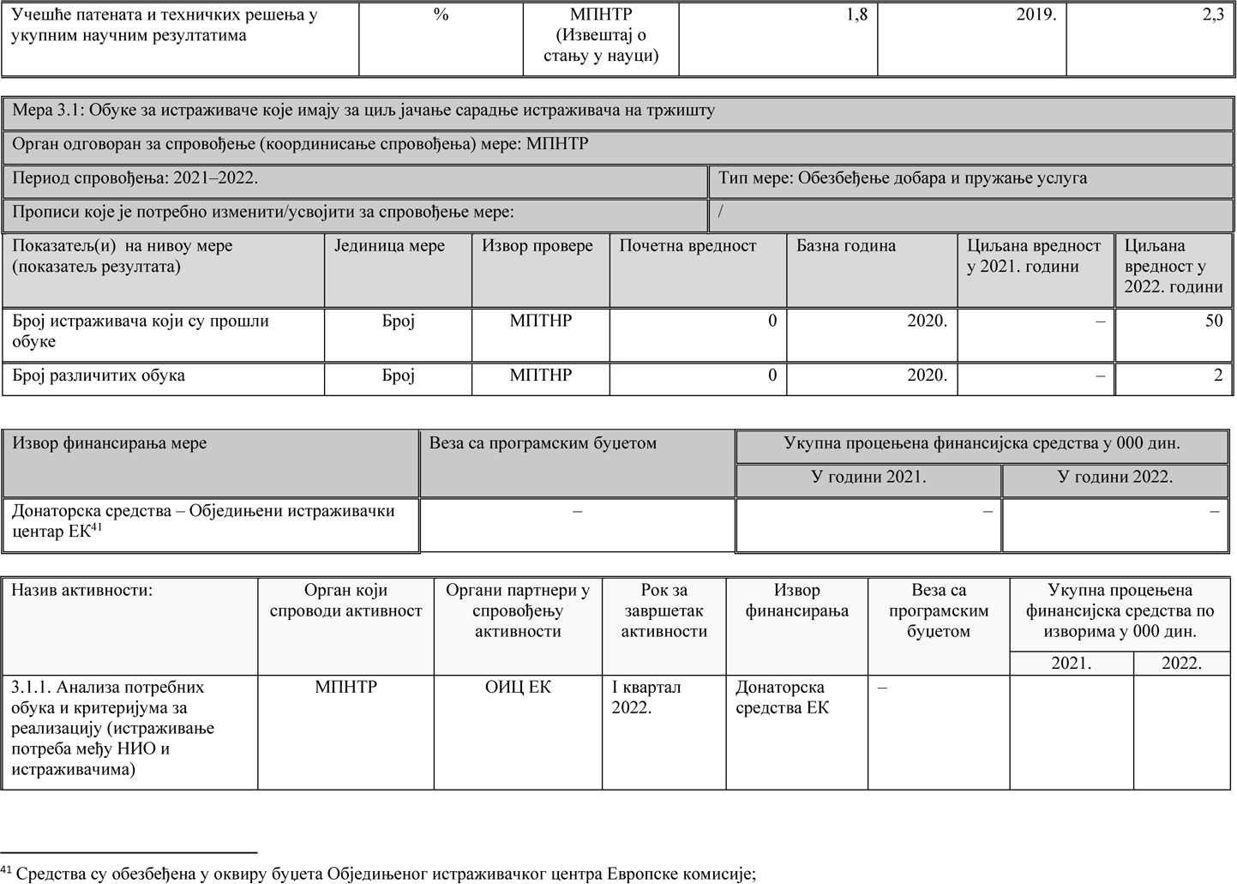

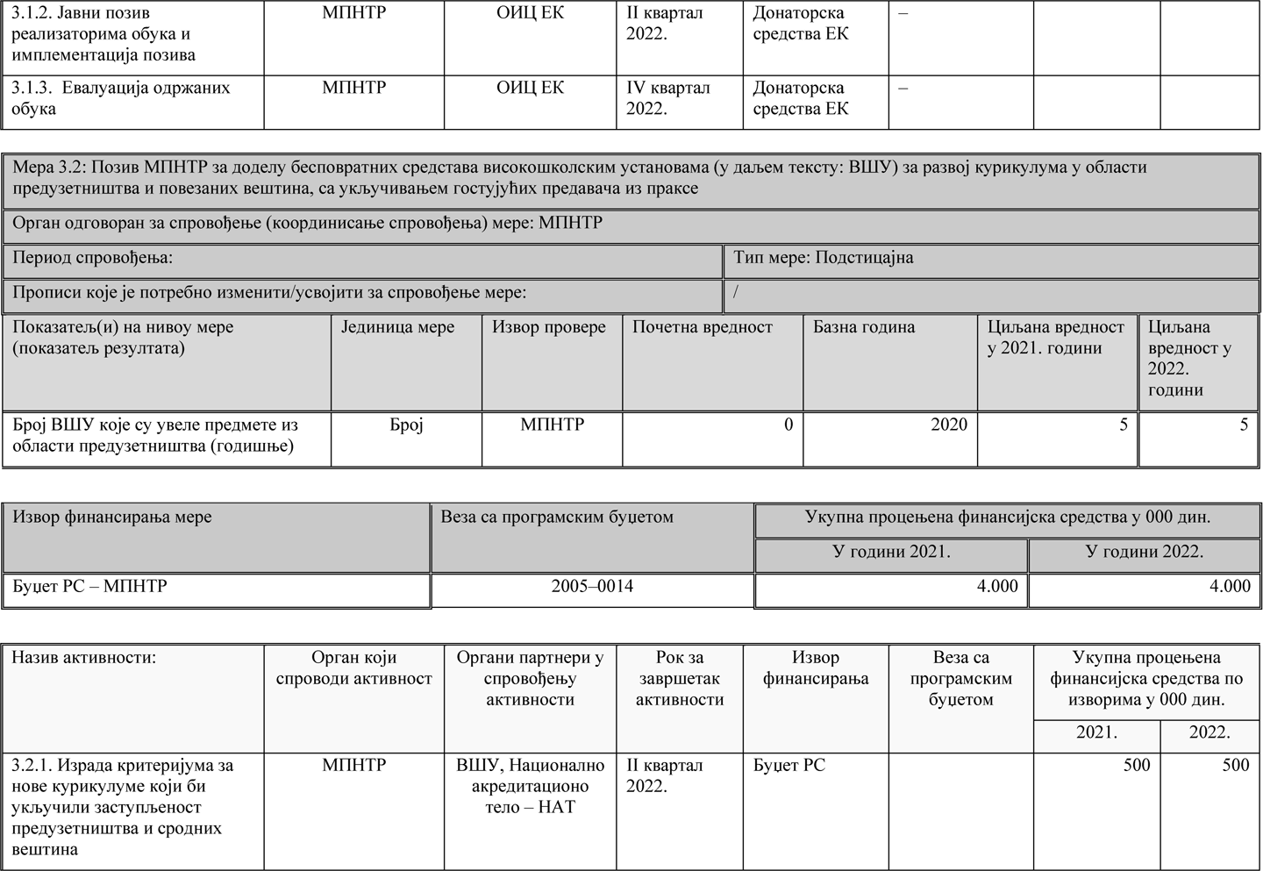

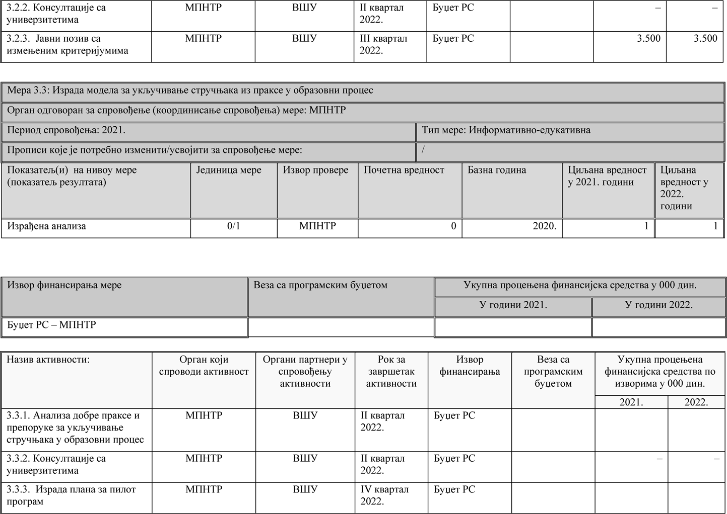

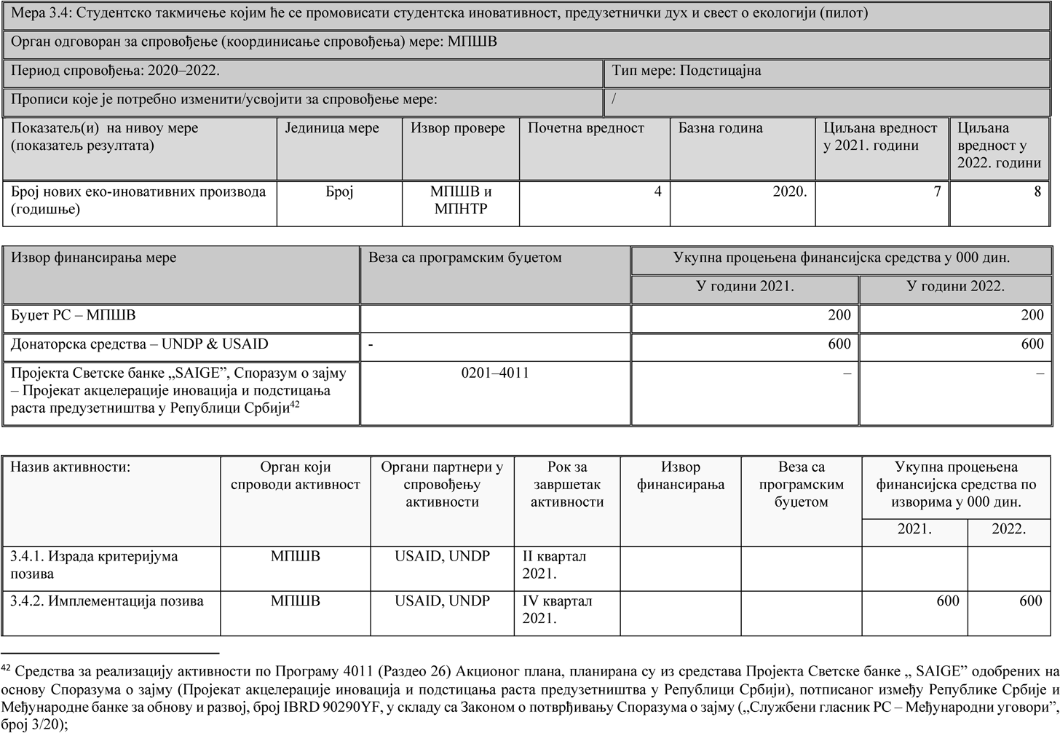

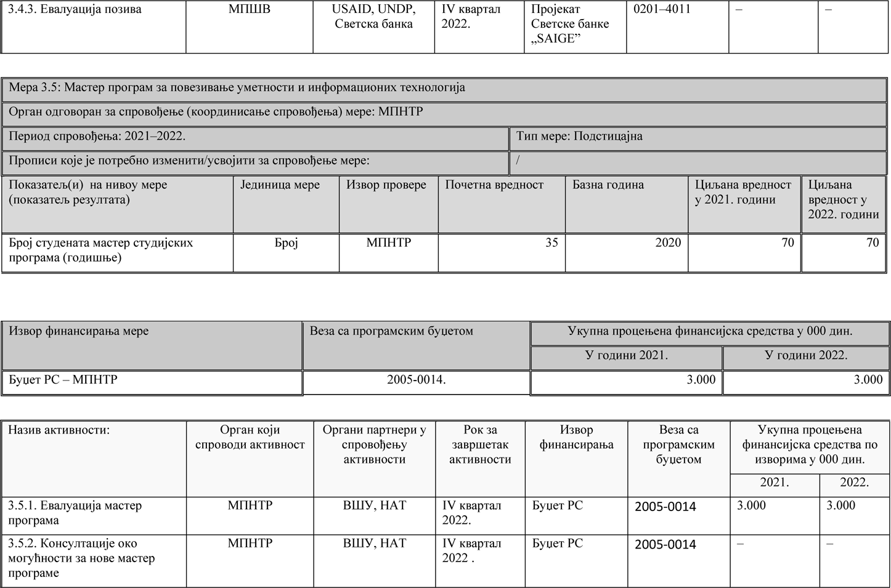

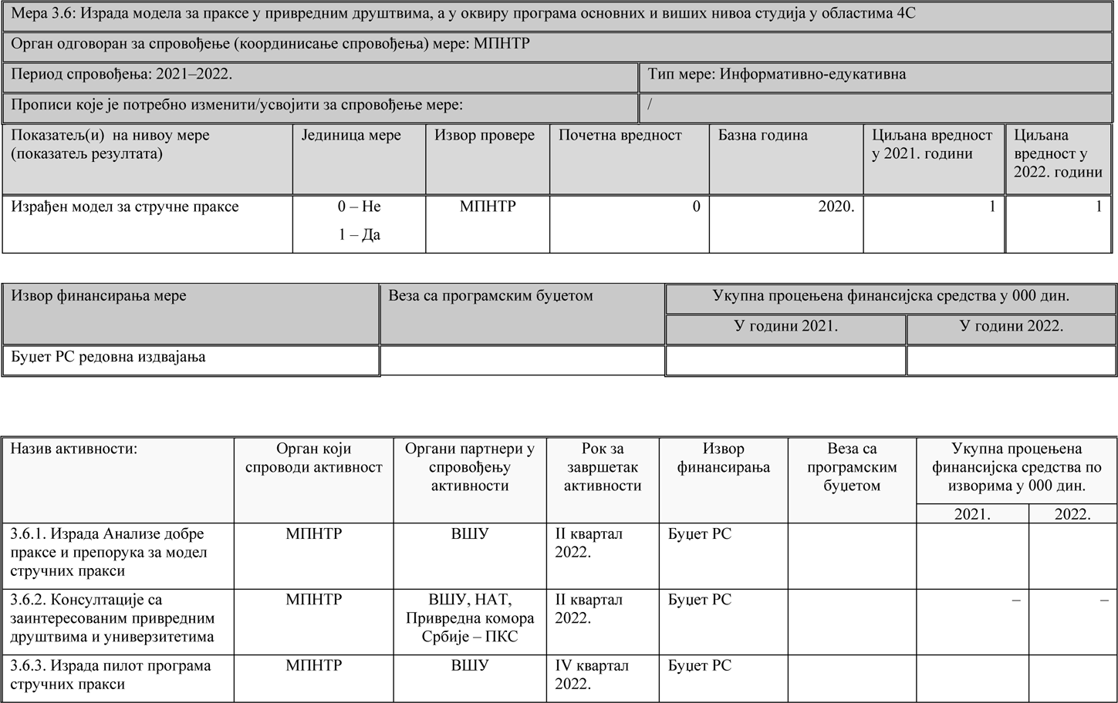

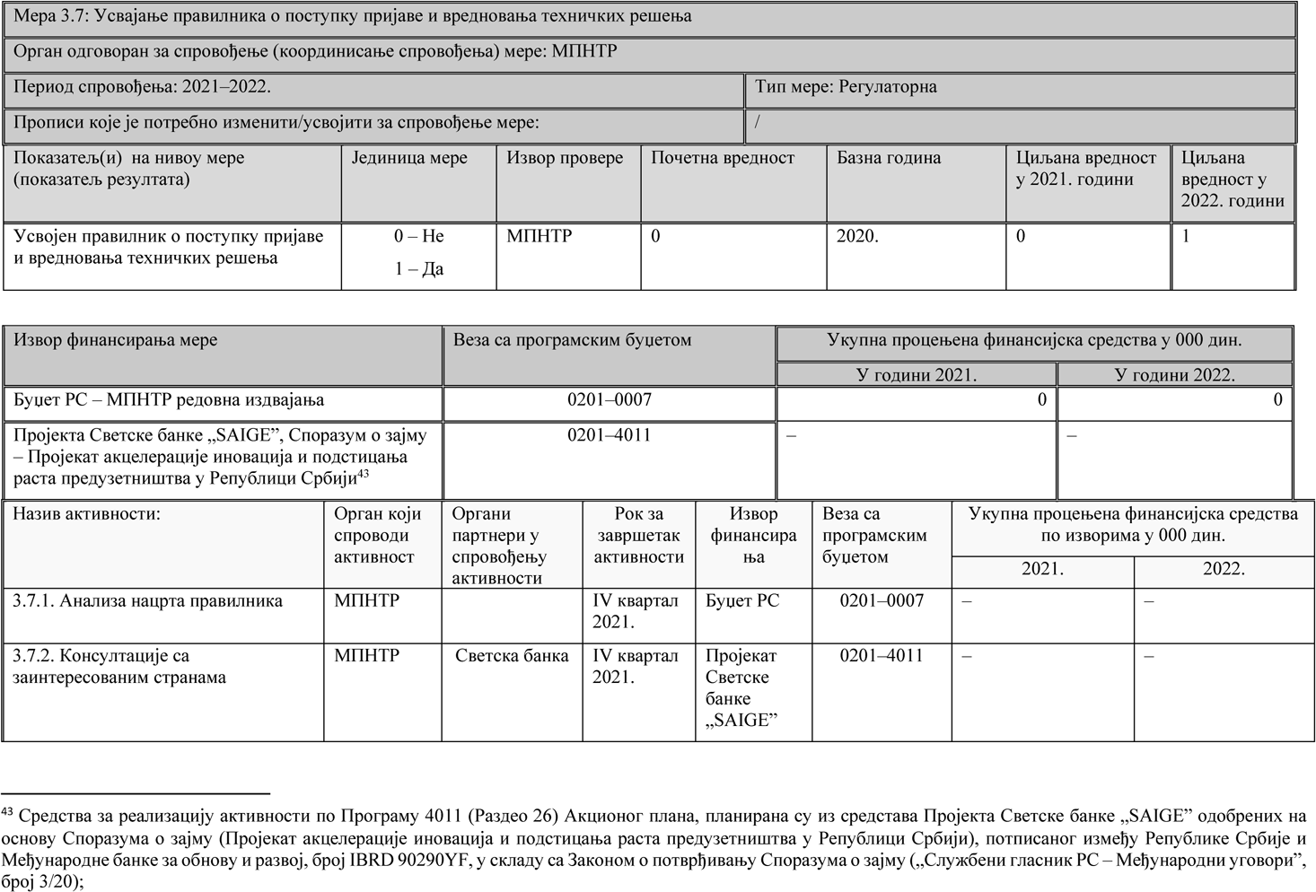

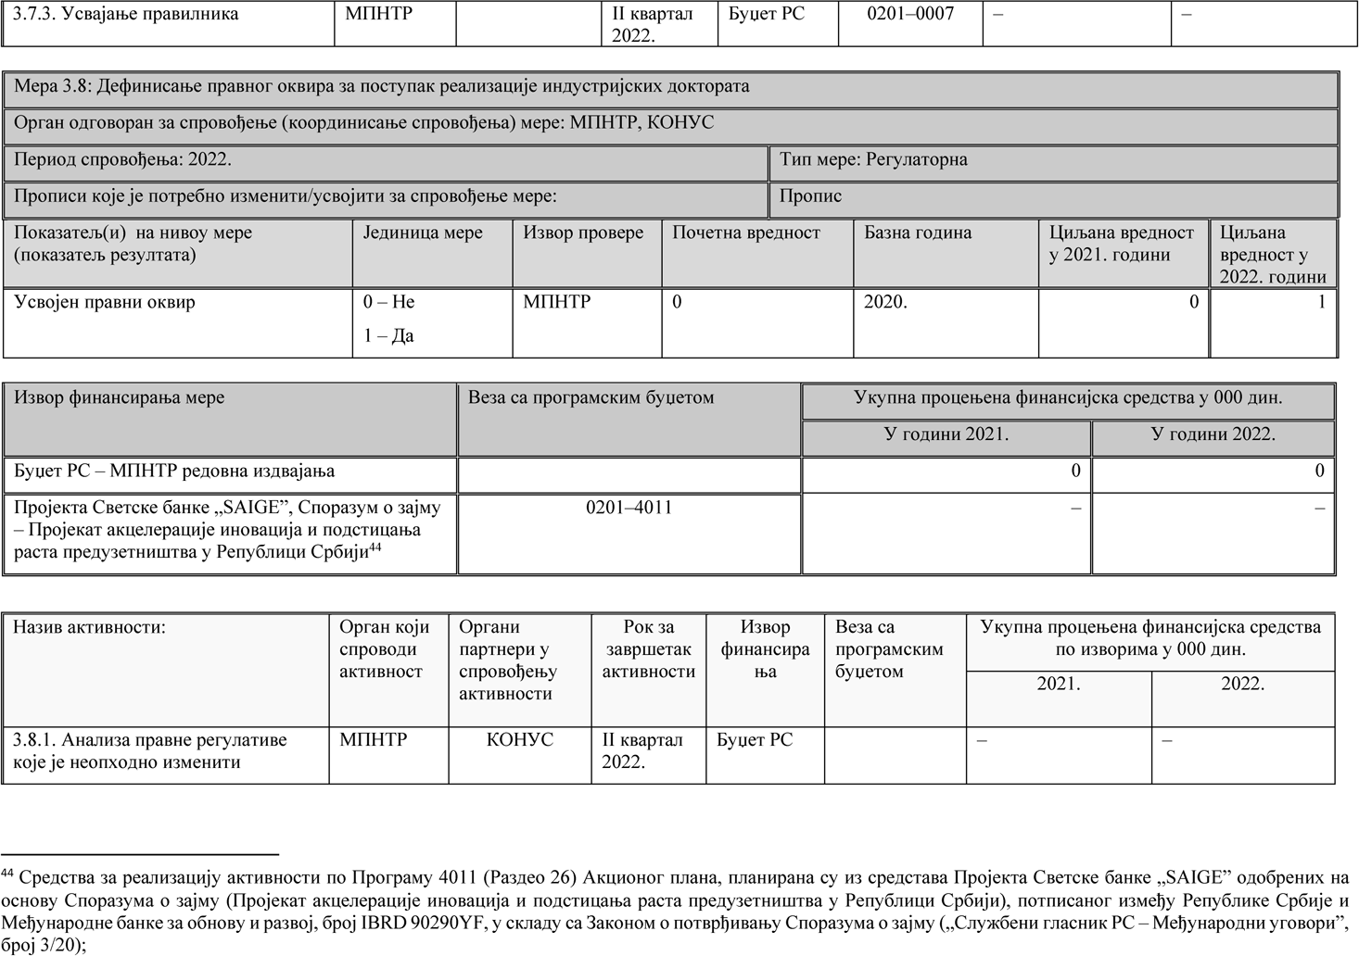

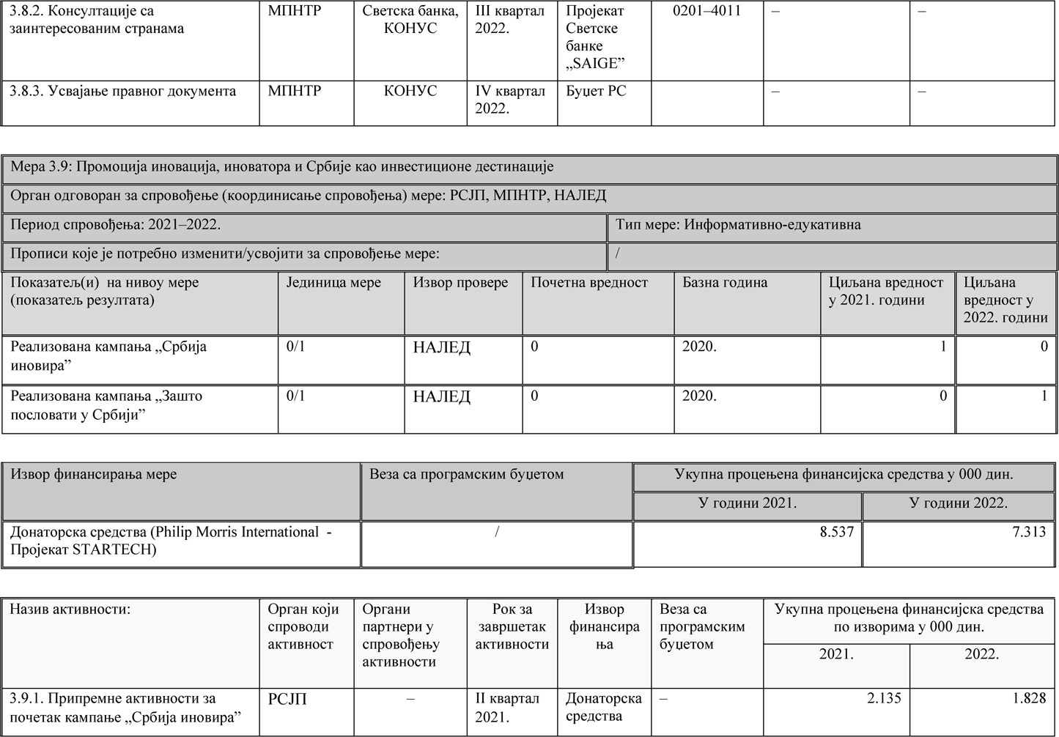

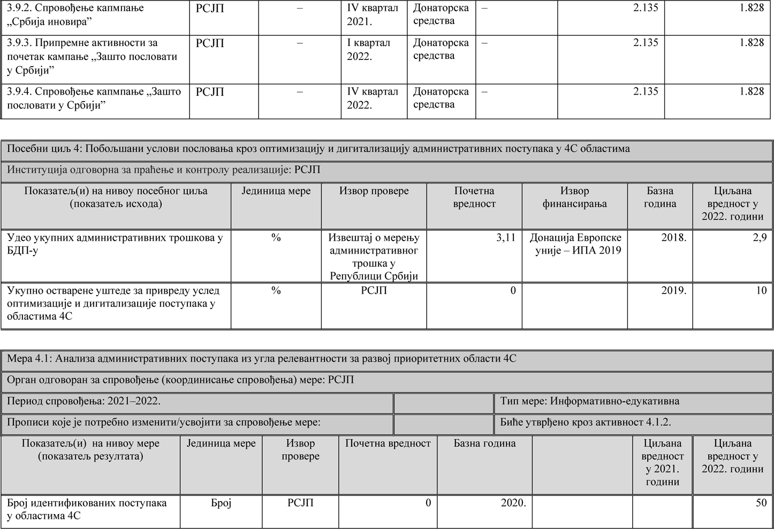

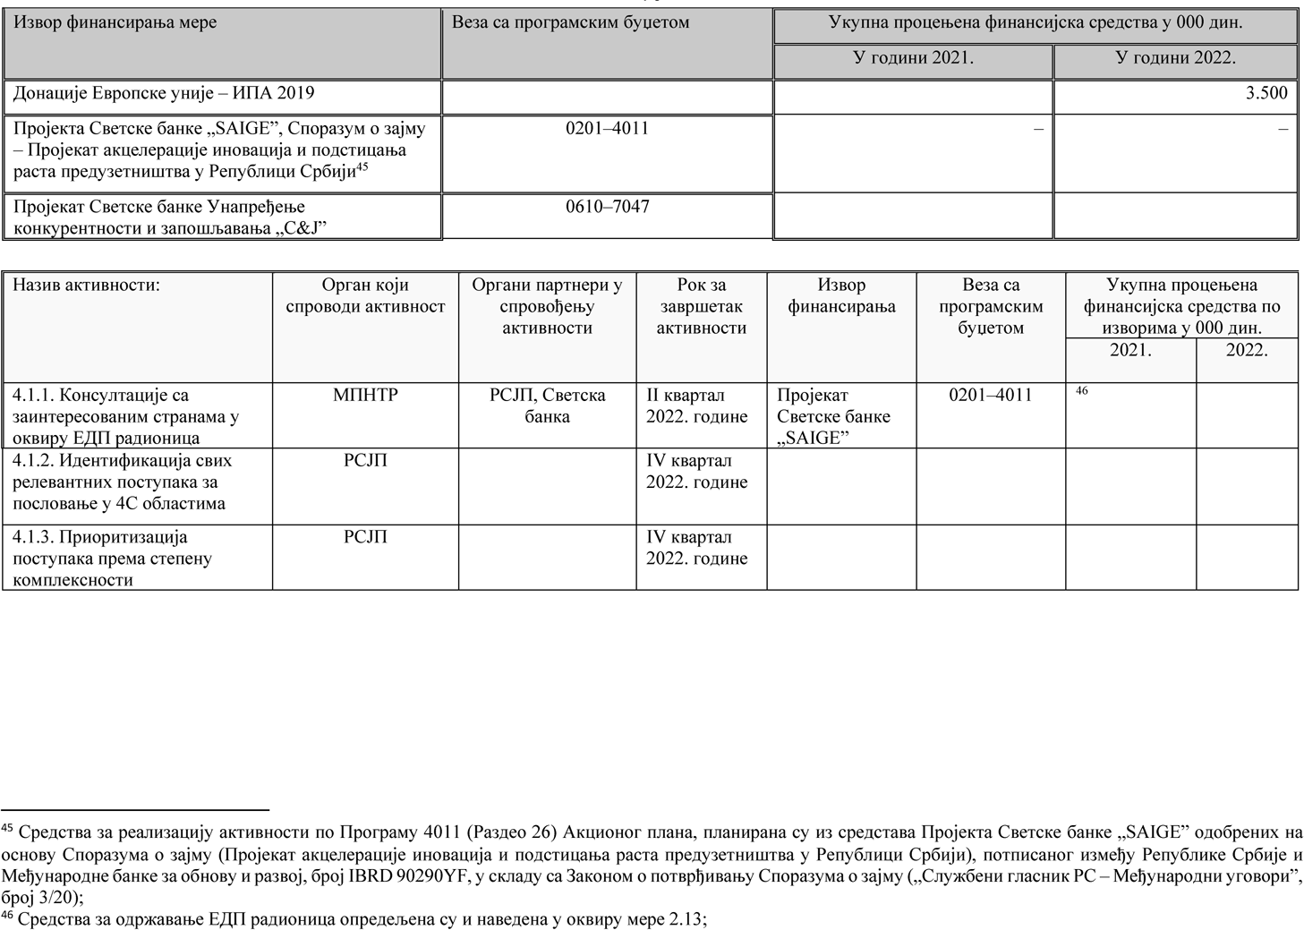

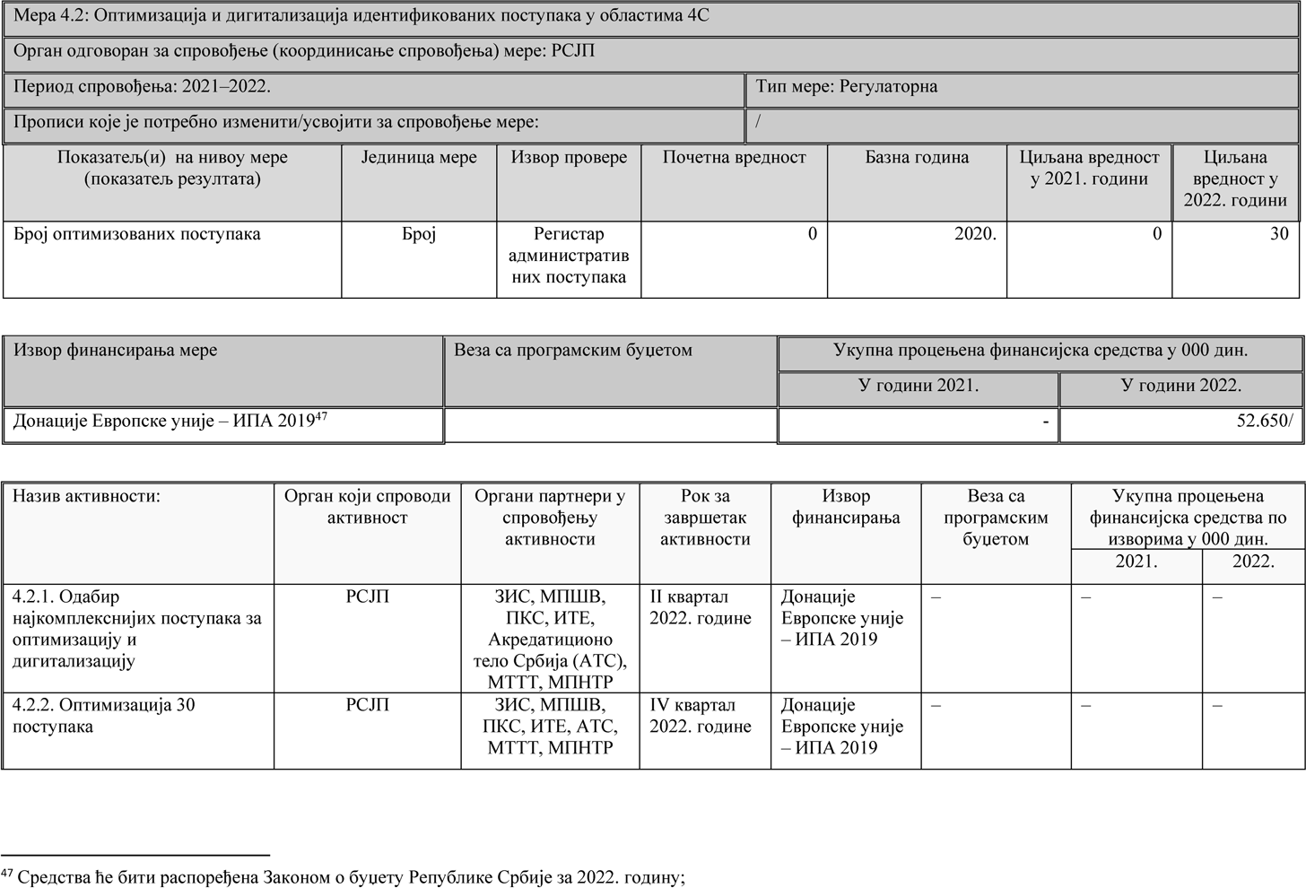

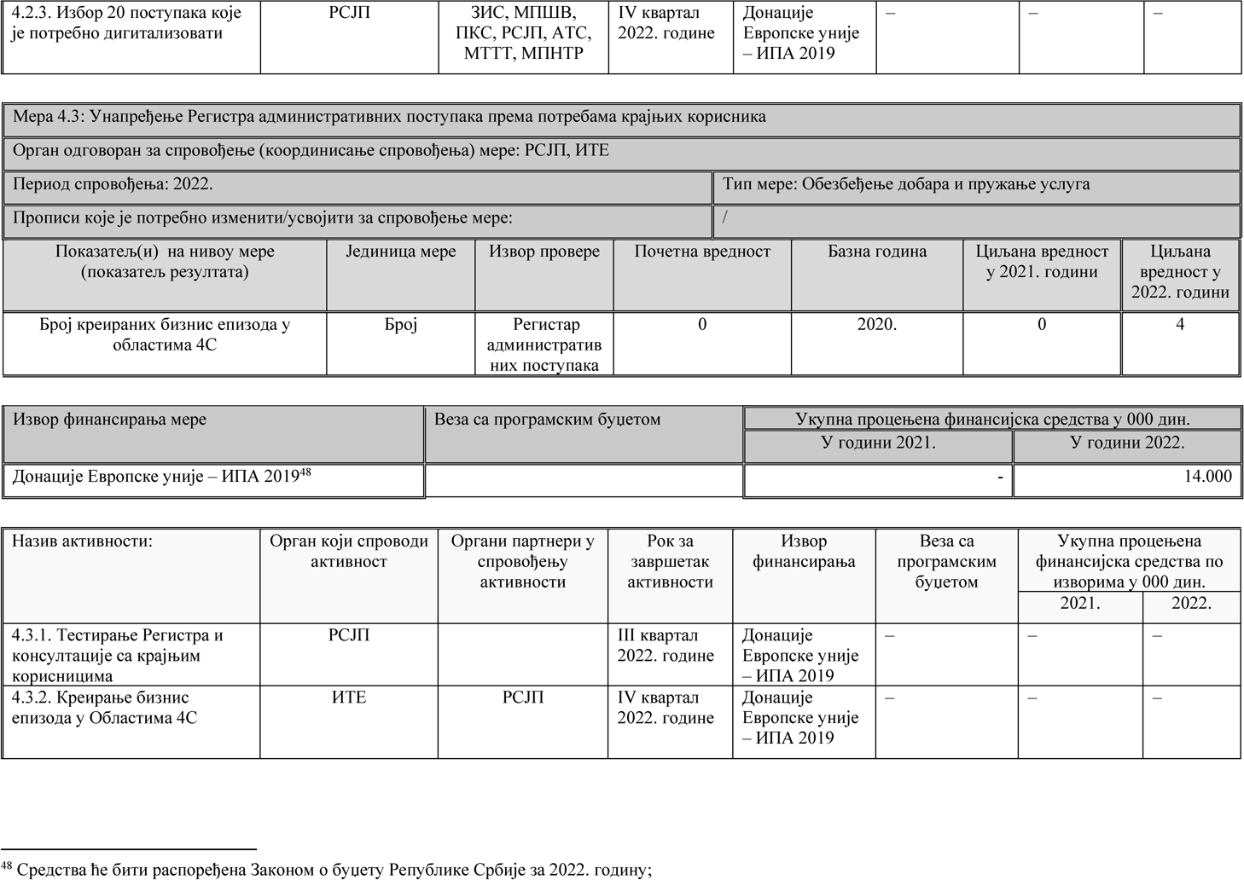

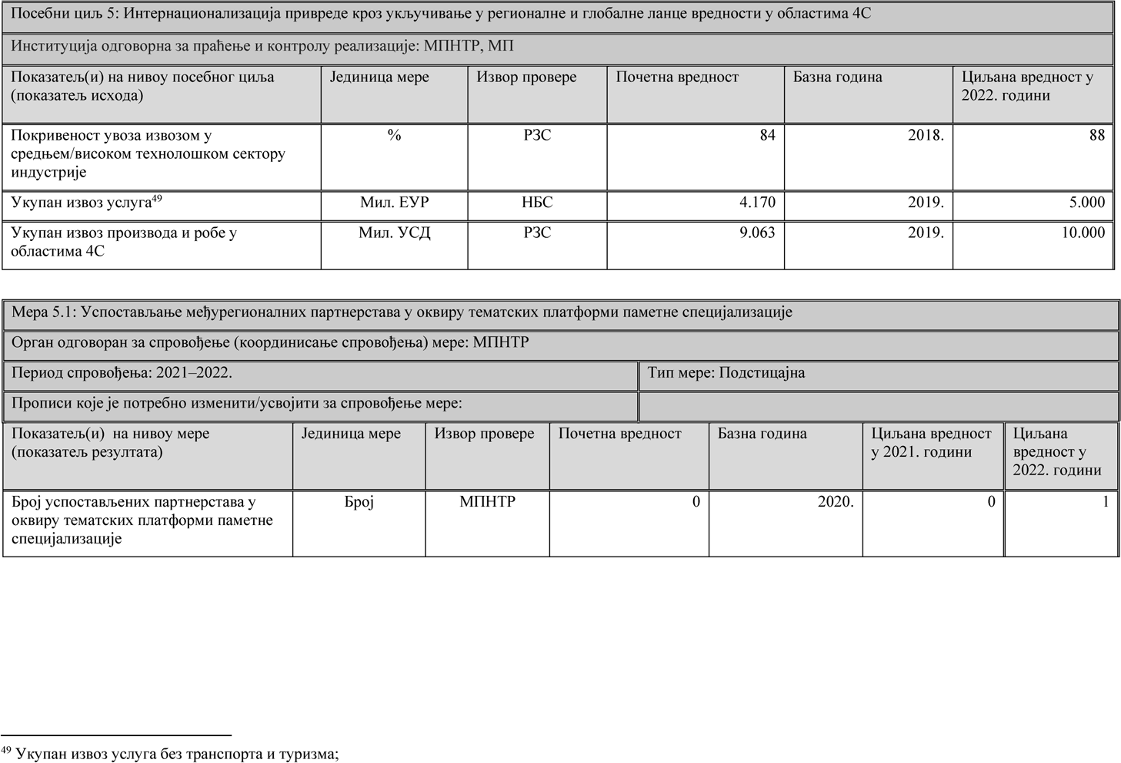

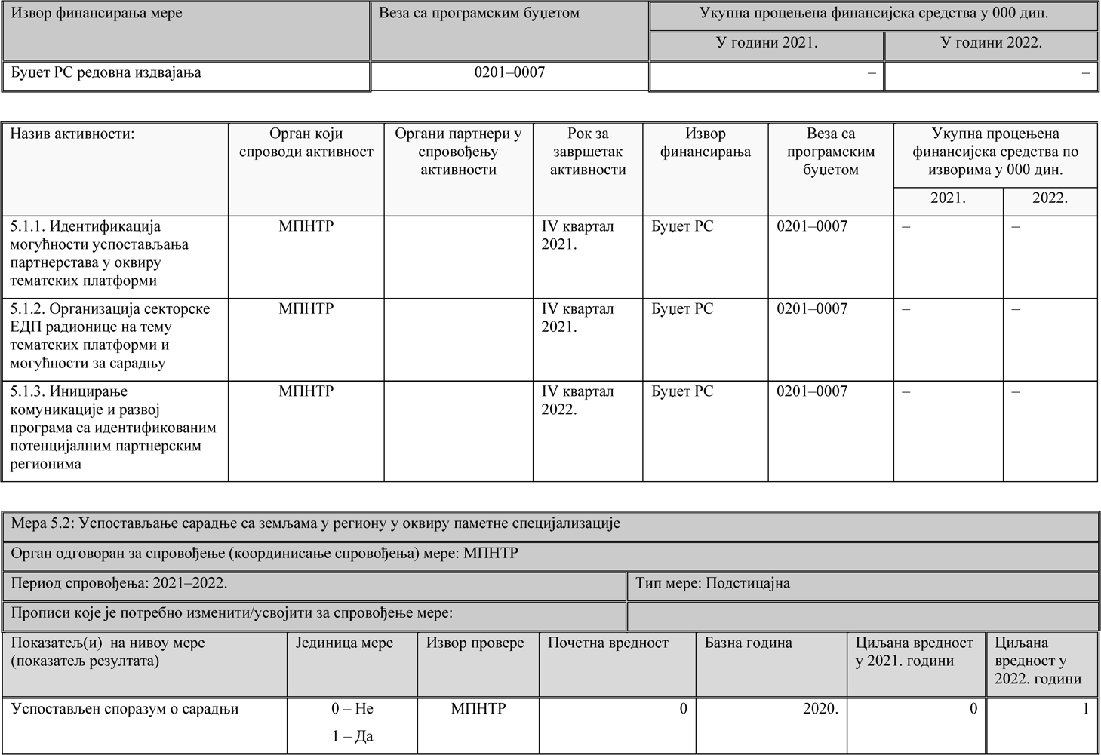

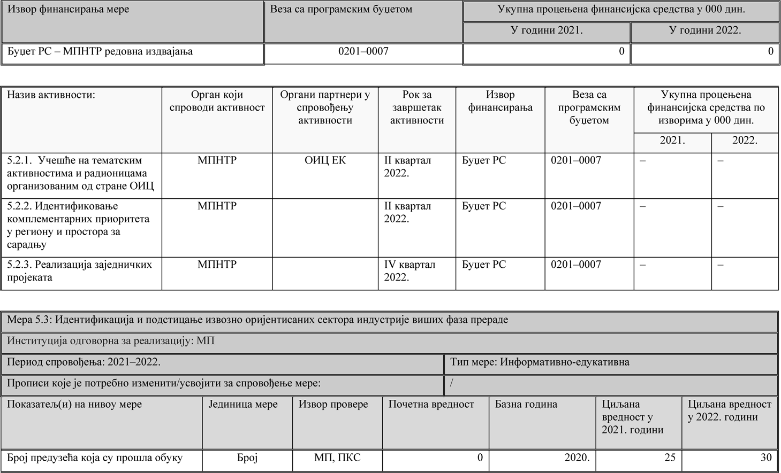

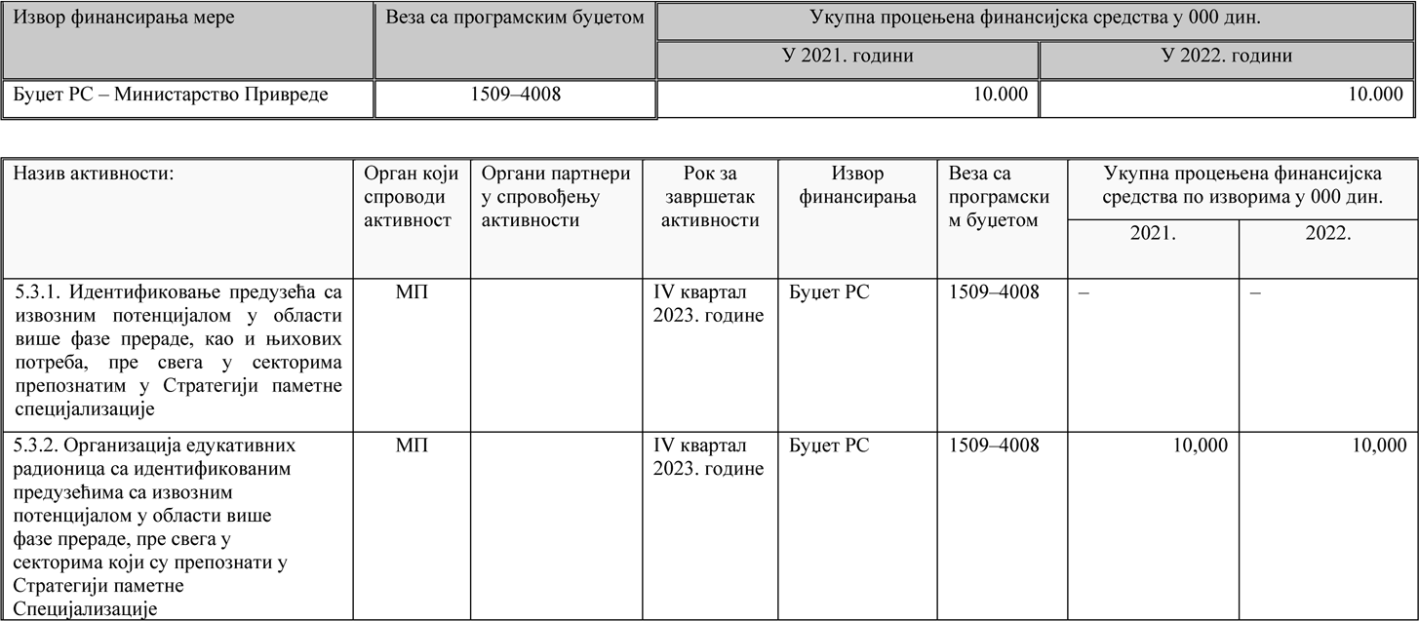

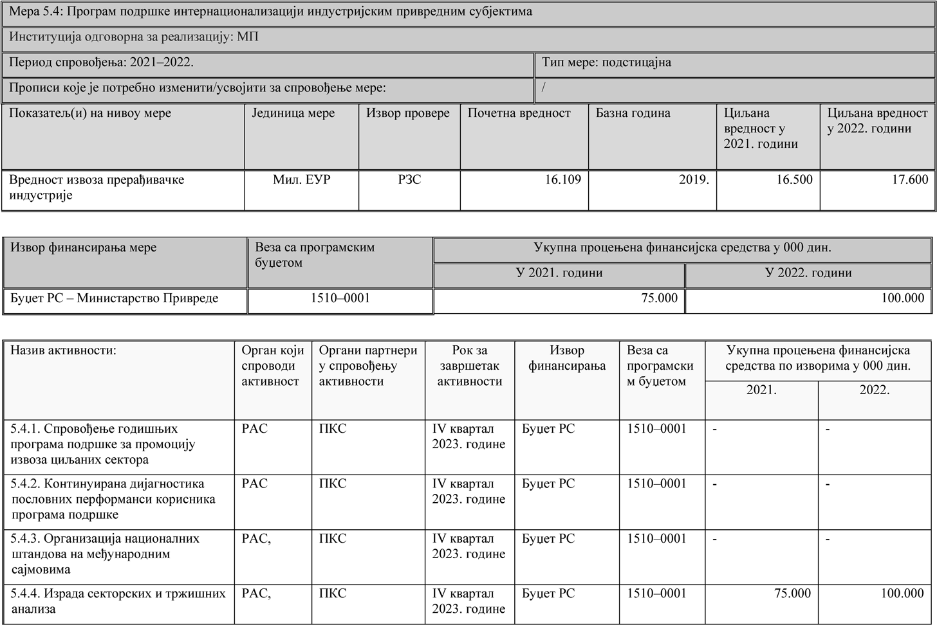

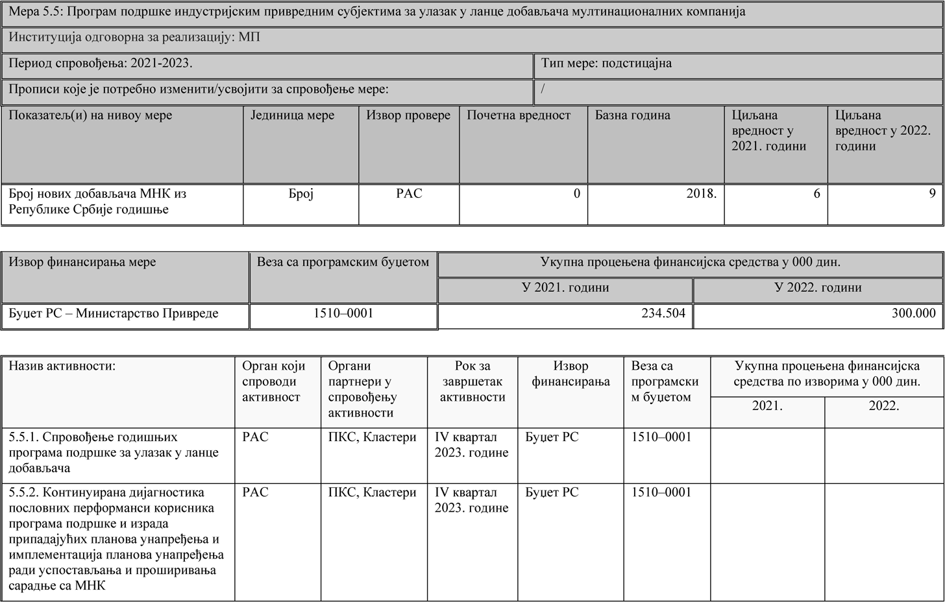

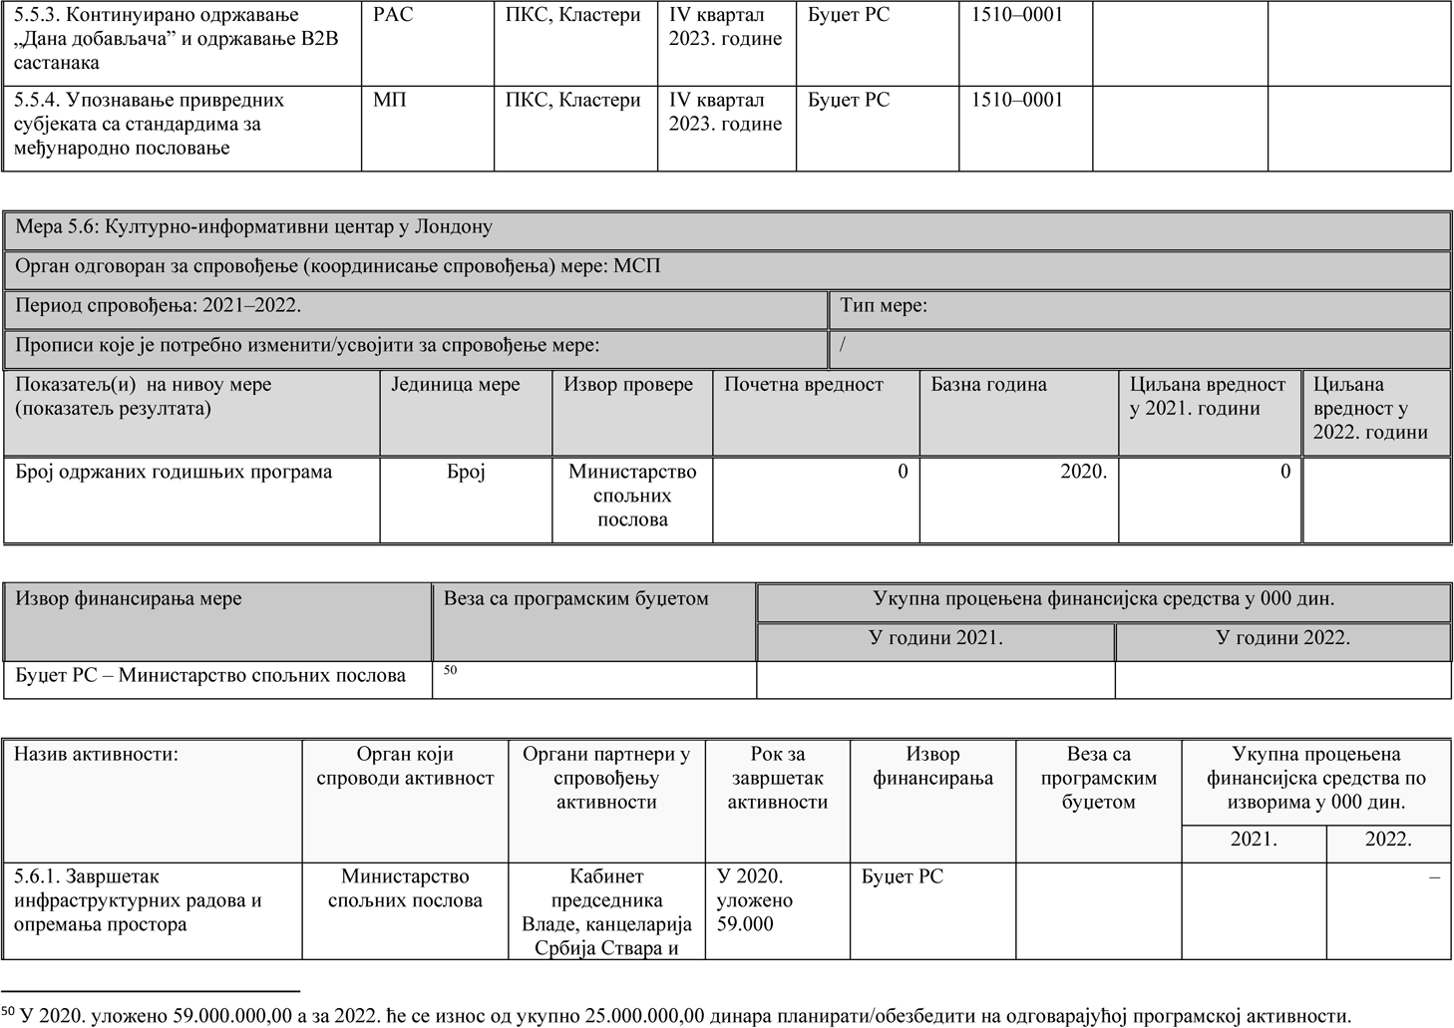


V. ЗАВРШНИ ДЕО
Овај акциони план објавити на интернет страници Владе, на порталу е-Управа и на интернет страници Министарства просвете, науке и технолошког развоја, у року од седам радних дана од дана усвајања.
Овај акциони план објавити у "Службеном гласнику Републике Србије".
ПРИЛОГ 1 - Класификација приоритетних области по NACE делатностима
Приоритетна област: Храна за будућност
Шифра  делатности | Назив делатности
0111 | Гајење жита (осим пиринча), легуминоза и уљарица
0113 | Гајење поврћа, бостана, коренастих и кртоластих биљака
0116 | Гајење биљака за производњу влакана
0119 | Гајење осталих једногодишњих и двогодишњих биљака
0121 | Гајење грожђа
0124 | Гајење јабучастог и коштичавог воћа
0125 | Гајење осталог дрвенастог, жбунастог и језграстог воћа
0126 | Гајење уљних плодова
0127 | Гајење биљака за припремање напитака
0128 | Гајење зачинског, ароматичног и лековитог биља
0129 | Гајење осталих вишегодишњих биљака
0130 | Гајење садног материјала
0141 | Узгој музних крава
0142 | Узгој других говеда и бивола
0143 | Узгој коња и других копитара
0145 | Узгој оваца и коза
0146 | Узгој свиња
0147 | Узгој живине
0149 | Узгој осталих животиња
0150 | Мешовита пољопривредна производња
0161 | Услужне делатности у гајењу усева и засада
0162 | Помоћне делатности у узгоју животиња
0163 | Активности после жетве
0164 | Дорада семена
0170 | Лов, траперство и одговарајуће услужне делатности
0210 | Гајење шума и остале шумарске делатности
0220 | Сеча дрвећа
0230 | Сакупљање шумских плодова
1011 | Прерада и конзервисање меса
1012 | Прерада и конзервисање живинског меса
1013 | Производња месних прерађевина
1020 | Прерада и конзервисање рибе, љускара и мекушаца
1031 | Прерада и конзервисање кромпира
1032 | Производња сокова од воћа и поврћа
1039 | Остала прерада и конзервисање воћа и поврћа
1041 | Производња уља и масти
1051 | Прерада млека и производња сирева
1052 | Производња сладоледа
1061 | Производња млинских производа
1062 | Производња скроба и скробних производа
1071 | Производња хлеба, свежег пецива и колача
1072 | Производња двопека, кекса, трајног пецива и колача
1073 | Производња макарона, резанаца и сличних производа од брашна
1081 | Производња шећера
1082 | Производња какаоа, чоколаде и кондиторских производа
1083 | Прерада чаја и кафе
1084 | Производња зачина и других додатака храни
1085 | Производња готових јела
1086 | Производња хомогенизованих хранљивих препарата и дијететске хране
1089 | Производња осталих прехрамбених производа
1091 | Производња готове хране за домаће животиње
1092 | Производња готове хране за кућне љубимце
1101 | Дестилација, пречишћавање и мешање пића
1102 | Производња вина од грожђа
1104 | Производња осталих недестилованих ферментисаних пића
1105 | Производња пива
1106 | Производња слада
1107 | Производња освежавајућих пића, минералне воде и остале флаширане воде
7211 | Истраживање и експериментални развој у биотехнологији
Приоритетна област: Информационо-комуникационе технологије
Шифра делатности | Назив делатности
2611 | Производња електронских елемената
2612 | Производња штампаних електронских плоча
2620 | Производња рачунара и периферне опреме
2630 | Производња комуникационе опреме
2640 | Производња електронских уређаја за широку потрошњу
2680 | Производња магнетних и оптичких носилаца записа
2711 | Производња електромотора, генератора и трансформатора
4651 | Трговина на велико рачунарима, рачунарском опремом и софтверима
4652 | Трговина на велико електронским и телекомуникационим деловима и опремом
4741 | Трговина на мало рачунарима, периферним јединицама и софтвером у специјализованим продавницама
4742 | Трговина на мало телекомуникационом опремом у специјализованим продавницама
5821 | Издавање рачунарских игара
5829 | Издавање осталих софтвера
6110 | Кабловске телекомуникације
6120 | Бежичне телекомуникације
6130 | Сателитске телекомуникације
6190 | Остале телекомуникационе делатности
6201 | Рачунарско програмирање
6202 | Консултантске делатности у области информационе технологије
6203 | Управљање рачунарском опремом
6209 | Остале услуге информационе технологије
6311 | Обрада података, хостинг и сл.
6312 | Веб портали
9511 | Поправка рачунара и периферне опреме
9512 | Поправка комуникационе опреме
Приоритетна област: Креативне индустрије
Шифра делатности | Назив делатности
3212 | Производња накита и сродних предмета
5811 | Издавање књига
5814 | Издавање часописа и периодичних издања
5819 | Остала издавачка делатност
5821 | Издавање рачунарских игара
5829 | Издавање осталих софтвера
5911 | Производња кинематографских дела, аудио-визуелних производа и телевизијског програма
5912 | Делатности које следе након фазе снимања у производњи кинематографских дела и телевизијског програма
5913 | Дистрибуција кинематографских дела, аудио-визуелних дела и телевизијског програма
5914 | Делатност приказивања кинематографских дела
5920 | Снимање и издавање звучних записа и музике
6010 | Емитовање радио-програма
6020 | Производња и емитовање телевизијског програма
6201 | Рачунарско програмирање
6202 | Консултантске делатности у области информационе технологије
7021 | Делатност комуникација и односа с јавношћу
7111 | Архитектонска делатност
7311 | Делатност рекламних агенција
7312 | Медијско представљање
7410 | Специјализоване дизајнерске делатности
7420 | Фотографске услуге
9001 | Извођачка уметност
9002 | Друге уметничке делатности у оквиру извођачке уметности
9003 | Уметничко стваралаштво
9004 | Рад уметничких установа
9101 | Делатности библиотека и архива
9102 | Делатност музеја галерија и збирки
Приоритетна област: Машине и производни процеси будућности
Шифра делатности | Назив делатности
2530 | Производња парних котлова, осим котлова за централно грејање
2711 | Производња електромотора, генератора и трансформатора
2712 | Производња опреме за дистрибуцију електричне енергије и опреме за управљање електричном енергијом
2720 | Производња батерија и акумулатора
2731 | Производња каблова од оптичких влакана
2732 | Производња осталих електронских и електричних проводника и каблова
2733 | Производња опреме за повезивање жица и каблова
2740 | Производња опреме за осветљење
2751 | Производња електричних апарата за домаћинство
2752 | Производња неелектричних апарата за домаћинство
2790 | Производња остале електричне опреме
2811 | Производња мотора и турбина, осим за летелице и моторна возила
2812 | Производња хидрауличних погонских уређаја
2813 | Производња осталих пумпи и компресора
2814 | Производња осталих славина и вентила
2815 | Производња лежајева, зупчаника и зупчастих погонских елемената
2821 | Производња индустријских пећи и горионика
2822 | Производња опреме за подизање и преношење
2823 | Производња канцеларијских машина и опреме, осим рачунара и рачунарске опреме
2824 | Производња ручних погонских апарата са механизмима
2825 | Производња расхладне и вентилационе опреме, осим за домаћинство
2829 | Производња осталих машина и апарата опште намене
2830 | Производња машина за пољопривреду и шумарство
2841 | Производња машина за обраду метала
2849 | Производња осталих алатних машина
2891 | Производња машина за металургију
2892 | Производња машина за руднике, каменоломе и грађевинарство
2893 | Производња машина за индустрију хране, пића и дувана
2894 | Производња машина за индустрију текстила, одеће и коже
2895 | Производња машина за индустрију папира и картона
2899 | Производња машина за остале специјалне намене
2910 | Производња моторних возила
2920 | Производња каросерија за моторна возила, приколице и полуприколице
2931 | Производња електричне и електронске опреме за моторна возила
2932 | Производња осталих делова и додатне опреме за моторна возила
3250 | Производња медицинских и стоматолошких инструмената и материјала

